РЕФЕРАТ

Пояснювальна записка: 78 стр., 32 рис., 3 таб., 30 формул, 25 джерел.

КОЛОРИМЕТРІЯ, МЕТОД НАЙМЕНШИХ КВАДРАТІВ, НЕВИЗНАЧЕННІСТЬ, ДЕНСИТОМЕТР, КОЛОРИМЕТР, СПЕКТРОФОТОМЕТР, ФОТОКОЛОРИМЕТР, ФОТОКОЛОРИМЕТРІЯ, ФОТОМЕТР.

Об’єкт розроблення – фотоколориметр.
Мета роботи – вимірювання кольорів за допомогою фотоколориметра.
Результатом кваліфікаційної роботи є розрахунок кольору за допомогою фотоколориметра маючи певні вимірювання концентрації розчину, а також розуміння принципу дії фотоколориметру, його види, конструкція, принцип роботи та детально описаний метод калібрування й приведені розрахунки для нього.
У якості методу розробки використано метод найменших квадратів та лінійну регресію для сумісних вимірів. Для калібрування використаємо робочі стандартні розчини.
Розроблену методику доцільно використовувати у лабораторних умовах.
Для розвитку розробленої методики є такі пропозиції: провести оцінювання невизначеності вимірювань концентрації для ряду речовин, а також провести розрахунки з урахуванням кореляції.

ABSTRACT

Explanatory note of the Master's thesis: 78 pages, 32 figures, 3 tables, 30 formulas, a list of references from 25 names.

COLORIMETRY, METHOD OF LEAST SQUARES, UNCERTAINTY, DENSITOMETER, COLORIMETER, SPECTROPHOTOMETER, PHOTOCOLORIMETER, PHOTOCOLORIMETRY, PHOTOMETER.

The object of development is a photocolorimeter.
The purpose of the work is to measure colors using a photocolorimeter.
The result of the qualification work is an understanding of the principle of operation of the photocolorimeter, its types, design, principle of operation, and a detailed calibration method and calculations for it. The method of least squares and linear regression for compatible measurements were used as the development method. For calibration, we will use working standard solutions.
It is advisable to use the developed method in laboratory conditions.
For the development of the developed methodology, there are the following proposals: carry out an assessment of the uncertainty of concentration measurements for a number of substances, as well as carry out calculations taking into account the correlation.

ЗМІСТ
Скорочення та умовні позначення 7
Вступ 8
РОЗДІЛ 1. КОЛОРОМЕТРІЯ 9
  - Основи вимірювання кольору 9
  - Основні поняття колорометрії 18
  - Шкали для оцінки кольору 21
  - Методи кольорометрії 23
РОЗДІЛ 2. ІНСТРУМЕНТИ ДЛЯ ВИМІРЮВАННЯ КОЛЬОРУ ...27
2.1. Групи інструментів 27
2.2. Денситометри 28
2.3. Колориметри 33
2.4. Спектрофотометри 37
РОЗДІЛ 3. ФОТОКОЛОРИМЕТРИ 42
3.1. Фотоколориметричний метод 42
3.2. Види фотоколориметрів 45
3.3. Принцип роботи, функціональна схема, основні характеристики фотоколориметра 49
РОЗДІЛ 4. СУМІСНІ ВИМІРЮВАННЯ ТА ЇХ ВИКОРИСТАННЯ ДЛЯ ГРАДУЮВАННЯ ВИМІРЮВАЛЬНИХ ПРИЛАДІВ 55
4.1. Основні теоретичні відомості 55
4.2. Метод найменших квадратів 56
4.3. Визначення параметрів лінійної залежності 60
4.4. Принцип вибору світлофільтра 64
РОЗДІЛ 5. ВИМІРЮВАННЯ КОЛЬОРУ ЗА ДОПОМОГОЮ ФОТОКОЛОРИМЕТРІВ 65
5.1. Основні етапи методики вимірювання 65
5.2. Приготування робочих стандартних розчинів (РСР) 69
5.3. Проведення вимірювань 73
5.4. Оцінювання невизначеності вимірювань концентрації 74
ВИСНОВОК 76
ПЕРЕЛІК ПОСИЛАНЬ 77

ДОДАТОК А. Технічне завдання. Розробка конструкції фотоколориметра

ДОДАТОК Б.

СКОРОЧЕННЯ ТА УМОВНІ ПОЗНАЧЕННЯ

CIE – International Commission on Illumination APHA – American Public Health Association ФЕК – фотоелектроколориметричний метод ПК – персональний комп’ютер
ГОСТ – державний (або міжнародний) стандарт ФВ – фізична величина
МНК – метод найменших квадратів РСР – робочий стандартний розчин ДСО – державний стандартний зразок

ВСТУП

Хоча людське око – це досконала система передачі даних, але вона не здатна дати точну характеристику кольору. Для цього потрібні додаткові фізичні інструменти, які опишуть кількісну оцінку основних параметрів кольорових зразків. В цьому випадку допомагає колорометрія – наука про вимірювання та кількісне вираження кольору.
Метод колориметрії дозволяє швидко та без використання дорогого обладнання визначити концентрацію речовин у розчинах із вже відомим складом. Його часто використовують для того, щоб встановити якість питної води, ступінь очищення харчових продуктів та напоїв, а також медицини для аналізу крові. Крім того, важливим плюсом колориметрії вважається точність виміру: вміст речовини визначається з точністю до 0,1-1%.
Вимірювання за допомогою фотоколориметра відрізняються простотою та швидкістю проведення. Точність їх у часто не поступається точності інших, складніших методів хімічного аналізу. Нижні межі визначуваних концентрацій залежно від методу становлять від 10-3 до 10-8 моль/л.
Зазначені обставини обумовлюють актуальність сформульованої теми дослідження.
Об’єкт дослідження – фотоколориметр.
Мета роботи – вимірювання кольорів за допомогою фотоколориметра.

РОЗДІЛ 1.
КОЛОРОМЕТРІЯ
1.1. Основи вимірювання кольору
Концепція кольору – це один із самих фундаментальних блоків на основі яких люди інтерпретують навколишній світ. Насправді сприйняття кольору настільки важливо, що діти віком 18 місяців можуть розрізняти предмети за кольором, а до трьох років більшість дітей ідентифікують кольори за назвою. Тому більшість людей може стати шоком той факт, що за все життя вони, можливо, так і не вивчать основи науки про колір. Включаючи більшість вчених та інженерів, які виходять з університету, так і не відвідавши жодної лекції з науки світла. Складність цієї, здавалося б, простої теми полягає в тому, що наука про колір перебуває на перетині фізики, біології та психології. В результаті для повного розуміння цієї науки потрібно розібратися, як всі три ці області взаємопов'язані. Далі розглянуто основи колориметрії: структура людського ока і те, як вона впливає на здатність сприймати колір; після розгляду того, як наш мозок обробляє колір, буде досліджено, як можна кількісно виміряти колір за допомогою методів спектроскопії на прикладі колірної моделі Lab та діаграми кольоровості CIE (International Commission on Illumination – Міжнародна комісія з висвітлення) [9].
Найпростіше визначення людського ока – це система візуалізації із двома лінзами. У цій системі рогівка виконує більшу частину роботи, а лінза змінює кривизну, дозволяючи оку фокусуватися на об'єктах, розташованих на різних відстанях. Оптичні властивості ока влаштовані таким чином, що на сітківку завжди проектується чітке зображення за умови ідеального зору. Сама сітківка містить два типи фоторецепторів, званих паличками та колбочками, і для початку варто дати роз'яснення тому, як вони функціонують, перш ніж говорити про сприйняття людським мозком кольору.
Палички відповідають за зір при низькому освітленні, відомий як скотопічний (нічний) зір. Хоча палички більш чутливі, вони не забезпечують

хорошу колірну або просторову диференціацію кольору, що призводить до зниження гостроти зору в нічний час. Для порівняння колбочки менш чутливі, але забезпечують набагато кращий колірний зір та просторовий дозвіл. Коли колбочки домінують, тобто за високого рівня освітленості, це називається
«фотопічним» (денним) зором. Важливо відзначити, що оскільки немає бінарної різниці між тим, коли мозок використовує колбочки або палички, обидва типи фоторецепторів зазвичай працюють одночасно, це явище відоме як «мезопічний» (сутічний) зір [10].
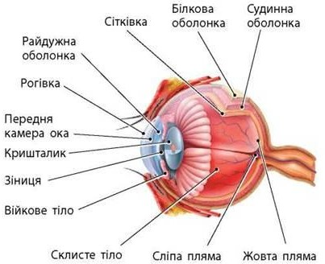
Рисунок 1.1 – Структура ока

Як показано рис. 1.2 за умов низької освітленості чутливість очі до довжини хвилі зміщується в синю область, а умовах високої освітленості зміщується в червону область. Отже, аналіз сприйняття кольору вимагає дослідження і паличок, і колб з урахуванням рівня освітленості навколишнього середовища, але оскільки більша частина сприйняття обробляється колбами, ця стаття буде в першу чергу присвячена денному зору.

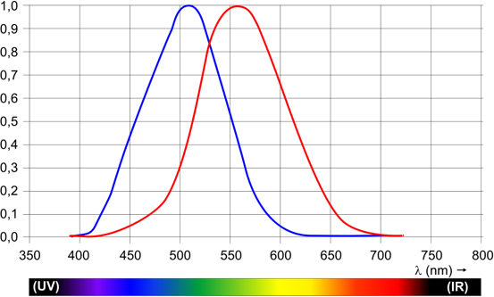

Рисунок 1.2 – Криві денного та нічного зору

В оці є три типи різних колб. S-колбочки чутливі до короткохвильового діапазону довжин хвиль, M-колбочки чутливі до середнього діапазону і L- колбочки чутливі до довгохвильового діапазону. По суті, це означає, що людське око здатне виявляти тільки червоне, зелене і синє, а потім мозок екстраполює всі інші кольори на основі інтенсивності цих трьох кольорів. У 1920-х роках Вільям Девід і Міжнародна комісія з висвітлення (CIE) вирішили виміряти чутливість до довжини хвилі кожної з цього набору колб, розробивши три криві, зображені на рис. 1.3, і діаграму кольоровості колірного простору, показану на рис. 1.4. Ця подія вважається початком колориметрії [11; 12].

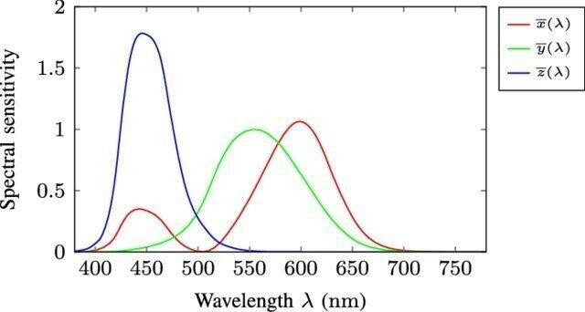
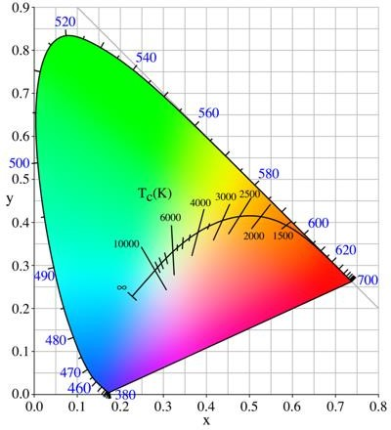
Рисунок 1.3 – Три функції вирівнювання кольорів для відображення спектральних частот з діапазону
Рисунок 1.4 – Діаграма кольоровості колірного простору, прийнята CIE у 1931 році

Пізніше, в 1976 році, коли цифрове зображення стало більш популярним, було запроваджено варіант діаграми кольоровості, який краще враховував
«освітленість». Ця кольорова модель Lab показана на рис. 5. У цьому контексті термін "освітленість" (іноді званий "яскравістю") відноситься до кількості світла, яка відображається або пропускається. Також як у реальному людському сприйнятті співвідношення між L, a і b не лінійно і більш точно відповідає реальному зображенню, ніж інші традиційні методи. Однак кольорова гама настільки велика, що донедавна модель Lab стала звичайним явищем у додатках з цифрової обробки зображень, в таких як Adobe Photoshop, оскільки цифрове сховище і обчислювальна потужність більше не є обмежуючими факторами в обробці зображень [13].
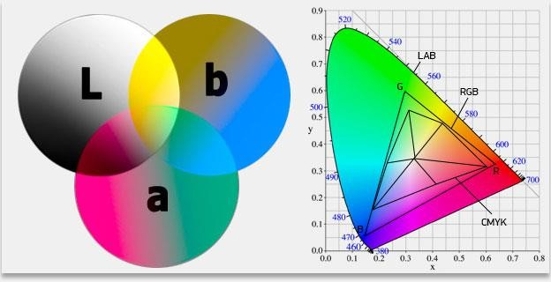
Рисунок 1.5 – Кольорова модель Lab

У колориметрії існує три основні конфігурації виміру - випромінювання, пропускання та відображення [14]:
- Випромінювання. Випромінювання є найпростішою конфігурацією з трьох і зазвичай використовується в колориметрії для освітлення та відображення. Для цих додатків використовуються дві стандартні конфігурації вимірювання, залежно від того, чи є ціль виміру окремої точки або загальної освітленості.

Для вимірювання різних точок використовується конфігурація, яка зазвичай називається «точковим виміром». У цій конфігурації лінза, що колімує, як показано на рис. 1.6, з'єднується зі спектрометром через оптоволоконний патч- корд. Коліміруюча лінза дозволяє обмежити поле зору певними точками, і, якщо спектрометр відкалібрований за енергетичною освітленістю, значення Х і Y можна розрахувати, застосувавши дані функції стандартного колориметричного спостерігача. Коліміруюча лінза зазвичай використовується для відкаліброваних за кольором дисплеїв і моніторів, що використовуються графічними дизайнерами, щоб гарантувати, що зображення на моніторах точно відображає зображення в його кінцевому вигляді під час друку.
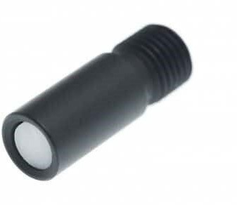
Рисунок 1.6 – Коліміруюча лінза COL-UV/VIS компанії Avantes

І навпаки, якщо стоїть мета виміряти загальну освітленість, що падає на об'єкт, то замість використання лінзи, що колімує, необхідний косинусний коректор, зображений на рис. 7. Це дозволяє збирати світло в поле зору 180° (2π). Така геометрія дозволяє аналізувати загальну освітленість, забезпечуючи точність вимірювання кольоровості в місці, що цікавить. Ця конфігурація відома як «спектральна опроміненість» і зазвичай використовується у виробництві комерційного та театрального освітлення, де правильне освітлення необхідне передачі бажаного естетичного вигляду.

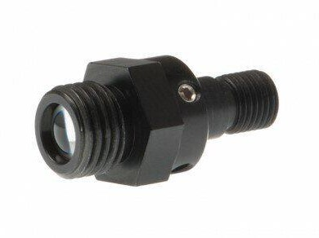
Рисунок 1.7 – Косинусний коректор CC-VIS/NIR виробництва Avantes

- Пропускання. Багато аналітичних та індустріальних програм, особливо в області тестування продуктів харчування, виробництва пластику або скла вимагають колориметричного тестування напівпрозорих об'єктів. Для цих типів колориметричних додатків дуже важливо використовувати високостабільне широкосмугове джерело світла, такий як AvaLight-HA, Avantes, який може бути з'єднаний оптоволокном, або з тримачем кювети для рідких зразків, з регульованим тримачем лінз, що коламують, зображеним на рис. 8, для більших об'єктів , таких як прозорий пластик чи окуляри. Потім минуле світло може бути зібране спектрометром, наприклад, AvaSpec-ULS2048CL-EVO від Avantes або спектрометром з вбудованим термоелектричним охолодженням AvaSpec- ULS2048x64TEC-EVO, Avantes для більш поглинаючих об'єктів, щоб значно зменшити темновий шум на детекторі, що дозволяє значно зменшити темновий шум на детекторі, що дозволяє значно зменшити темновий шум на детекторі.

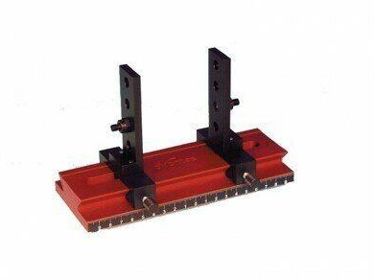
Рисунок 1.8 – Регульований тримач колімуючих лінз

- Відображення. Найбільш поширеним методом колориметричних вимірювань, особливо в лакофарбовій промисловості, є використання відображення кількісної оцінки кольору об'єкта. Цей процес не тільки використовується для контролю якості промислового забарвлення та друку, а й щодня використовується в магазинах фарб у всьому світі, коли є необхідність підібрати фарбу за зразком. Вимірювання зазвичай проводяться двома різними способами: або за допомогою датчика відбивної здатності, як показано на рис. 9, або за допомогою інтегруючої сфери, як показано на рис. 10.

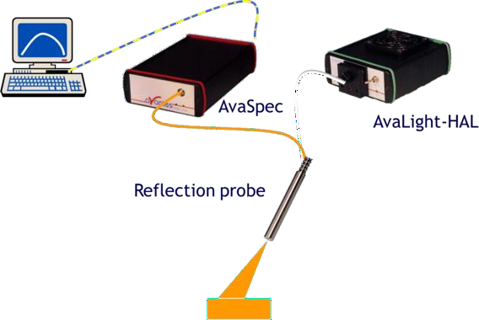

Рисунок 1.9 – Установка з використанням спектрометра AvaSpec, широкосмугового джерела випромінювання AvaLight-HAL та датчика відбивної здатності 45/0
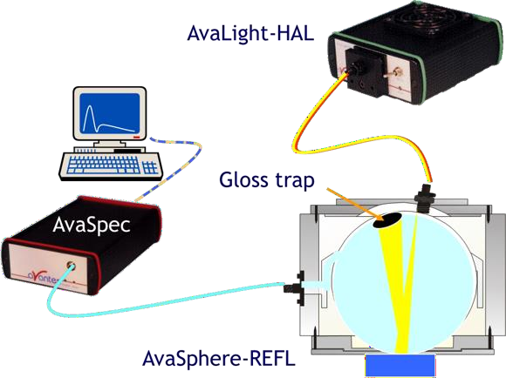

Рисунок 1.10 – Установка з використанням спектрометра AvaSpec, широкосмугового джерела випромінювання AvaLight-HAL та інтегруючої сфери D8 з пасткою для усунення дзеркального відображення

1.2. Основні поняття колорометрії

Колориметрія - наука про колір та вимірювання кольору. Займається дослідженням методів вимірювання, вираження кількості та якості кольору та відмінностей кольорів, що виникла в XIX столітті.
Головну роль розвитку колориметрії зіграло відкриття німецьким математиком Р. Грассманом законів, відповідно до якими відчуття певного кольору можна викликати змішуванням (сумою) трьох основних кольорів спектра видимих променів (червоний зелений, синій (RGB)), взятих у певних частках. При цьому два з них будь-яких кольорів мають бути незалежними, тобто змішуючись, не повинні давати третій із них.
При вимірі кольору основним завданням є визначення координат кольору, оскільки всі інші величини обчислюються за значеннями. Координати кольору можуть бути визначені безпосередньо за допомогою триколірних колориметрів або компараторів кольору, або обчислені на підставі спектрів дифузного відображення або пропускання [15].
При падінні потоку випромінювання на поверхню предмета частина потоку може пройти крізь предмет, частина відбитися від поверхні, а частина поглинутися. Відношення відбитої, пропущеної та поглиненої частин потоку випромінювання до всього потоку, що падає на предмет, називають, відповідно, коефіцієнтом відбиття, пропускання та поглинання.
Стандартні колірні величини XYZ. Стандартні залежності спектральних величин є базою будь-якого арифметичного обчислення кольорів шляхом виміру. За допомогою колориметра функції представлені у вигляді стандартних градацій кольорів XYZ для набору будь-якого кольору. Стандартні колірні величини XYZ використовуються для розрахунку інших колориметричних

показників, як, наприклад, L*a*b* і L*u*v*. Стандартні колірні величини XYZ призводять до певного, конкректного арифметичного опису кольору.
Стандартна таблиця кольорів CIE. Відомо, що стандартні колірні градації XYZ були недостатньо ясними, і не забезпечували отримання зображень та відтінків вищої якості, а також яскравіші кольори. CIE намагалася обійти цей недолік, створюючи стандартну таблицю кольорів CIE, де показувала координати компонентів стандартних величин кольору x і y [16]. Координати кольору x та y були доповнені стандартною хроматичною величиною Y, яка описує яскравість кольору. Це створює колірний простір з координатами Yxy, в яких колірна точка будь-якого кольору фіксується трьома величинами, характеристика, яка також відрізняється новішими колірними моделями CIELAB і CIELUV. Колірні компоненти підраховуються за формулами:
𝑋
𝑋 = 𝑋 + 𝑌 + 𝑍
𝑌
𝑌 = 𝑋 + 𝑌 + 𝑍
і знаходяться в межах від 0 до 1. Y коливатиметься в межах: від 0 для чорного кольору та 100 – для білого.
Колірні моделі CIELAB та CIELUV. У 1976 році CIE допрацювала колориметричні системи з двома новими стандартизованими колірними просторами:
- L*a*b* колірний простір CIE 1976
- L*u*v* колірний простір CIE 1976
Колірні моделі CIELAB та CIELUV в даний час є головними колірними просторами для аналізу та опису фізичних кольорів. Формули для підрахунку L*a*b*, L*u*v* та їх отримані полярні координати L*C*h* були визначені у 1990 році з новою версією стандарту DIN 5033-3 [17; 18]. Стандартні колірні величини XYZ знову формують основу для розрахунків.
- L*a*b* — колірні градації у колірному просторі та визначаються:
- L* - для яскравості

- a* - для градації червоно-зелених тонів
- b* – для градації жовто-синіх тонів.
- C* визначає насиченість
- h* описує відтінок кольору у колі CIELAB
- L* знаходиться в межах від 0 до чорного кольору і до 100 для білого. Величини яскравості розподіляються вздовж вертикальної осі у центрі колірного простору.
Вісь описує перехід від зеленого до червоного кольору, вісь b - перехід від синього до жовтого.
Значення а* є негативними на зеленій ділянці та позитивними на червоному. Аналогічно значення b* є негативними на синьому ділянці і позитивними на жовтому. a і b дорівнюють нулю у безбарвному центрі кола CIE. Насиченість C також дорівнює нулю в центрі і збільшується в усіх напрямках у міру переходу від центру. У колірному просторі CIELUV колірні координати а* та b* були замінені координатами u* та v*. L* має те саме
значення для обох колірних просторів.
Колірні відмінності між номінальними та реальними зразками. Колірні простори L*a*b* і L*u*v* мають перевагу в уявленнях колірних відмінностей, для рівнорозташованих випадків при сприйнятті одноїменних кольорів, але представлених для паралельного розгляду у двох варіантах: зразками номінальними і такими ж реальними зразками кольорів. Це робить оцінку колірних відмінностей між номінальними та реальними зразками легшою.
Спосіб оцінки колірних відмінностей двох таких варіантів є основою оцінки якості кольору. Це стосується всіх сфер діяльності, виробництва, а також застосування квітів насамперед у поліграфії.
Постійно зростаючі запити до якості кольорів, до стійкості і надійності фарб, що поставляються відповідно до прийнятих нормативів, ідентифікації відтворення кольорів різними виробниками забезпечуються спеціальними процесами і сучасною технологією вимірювання [19].

Кількість колірних відмінностей визначається за допомогою величин "дельта" - D. Визначаються величини D є різницею між номінальними та реальними значеннями. Усі величини виміру кольору можуть виражатися як значення прирощень D.

1.3. Шкали для оцінки кольору

Рідини та матеріали значно відрізняються один від одного. Тому шкали для оцінки кольорів їх зразків для прозорих, світлих рідин також відрізнятимуться від шкал для покриттів та речовин. Для оцінки прозорих зразків використовуються шкали Гарднера та APHA – Хазена, а також інші, такі як шкала Сейболта. За допомогою шкали Хантера та CIELab можна оцінювати колір непрозорих матеріалів [20].
Вимірювання кольору та його оцінка за вищеназваними шкалами дозволяє визначити якість продукції, виражену за допомогою числових значень. Завдяки вимірам кольору світла, що проходить через зразок, можна отримати деталі, що стосуються кожного продукту, у тому числі фарб, ліків, хімічних речовин та навіть продовольчих продуктів. Знання шкали кольорів дозволяє вибрати відповідні інструменти для роботи з метою вимірювання кольору. Оцінка кольору прозорих рідин
Шкала APHA – Хазена. Назва цієї шкали походить від перших літер назви Американської асоціації громадського охорони здоров'я (англ. American Public Health Association) - організації, відповідальної за впровадження візуальної шкали кольорів як методу оцінки якості води.
Шкала APHA, що називається також шкалою Хазена, призначена для оцінки зразків масел, нафтопродуктів, а також розчинників, пластмас та фармацевтичних препаратів. Це візуальний метод оцінки, що базується на кольорах рідких стандартних платино-кобальтових розчинів. За цією шкалою дистильована вода має значення 0, а платино-кобальтовий розчин з концентрацією 500 ppm - значення 500. Стандартна крива утворюється в

результаті розведення розчину Pt-Co з концентрацією 500 ppm. У визначенні, залежно від зразка, є кольори від прозорого і безбарвного до жовтого.
Кольори продуктів, що оцінюються за шкалою APHA - Хазена, можуть визначатись за допомогою спектрофотометра. У кількісному визначенні визначається ступінь слідової жовтизни. Цей метод також можна використовувати як візуальний показник деградації зразків внаслідок впливу світла, тепла, а також присутності забруднень. Прикладами продукції Групи PCC, для яких цей параметр вимірюється як елемент контролю якості, є EXOplast OTE3, ROKAnol IT10, ROKAmer G5000E.
Шкала Гарднера. Шкала Гарднера призначена для оцінки кольорів прозорих продуктів коричнево-жовтого кольору. За допомогою цього методу досліджуються такі речовини, як лаки, олії, смоли, а також жирні кислоти. Шкала Гарднера дозволяє оцінити освітлення кольору зразка в результаті процесів, що призводять до змін речовини. Ця зміна кольору вимірюється, і потім на підставі вимірювання можна оцінити вік речовини, спосіб його обробки або вплив світла. Шкала Гарднера складається із 18 стандартних розчинів. Нині даний метод оцінки кольору масел та інших коричнево-жовтих прозорих речовин є непопулярним. Він був замінений виміром за допомогою спектрофотометра, що відрізняється точністю і схильного до набагато меншого ризику помилок порівняно з суб'єктивною оцінкою особи, яка проводить випробування. Шкала Гарднера використовується для контролю якості таких продуктів як ROKAdis
900, EXOdis PC950, ROKAdis PC440.
Шкала Сейболту. Третьою шкалою, що призначена для оцінки прозорих зразків, є шкала Сейболта. Вона призначена для визначення якості фармацевтичних препаратів, а також нафтопродуктів, таких як гас, паливо для літаків, незабарвлений бензин, нафтові воски. За допомогою методу Сейболта можна оцінити ступінь жовтизни світлої речовини за шкалою від –16 (що означає інтенсивне забарвлення) до +30 (що означає безбарвна речовина). Візуальна оцінка за шкалою Сейболта може спричинити великий ризик помилки,

пов'язаний з відмінностями в інтерпретації кольорів, світловими умовами та умовами оточення.

1.4. Методи кольорометрії

Колориметричні методи - методи, котрі базуються на переведенні компоненту, що визначається, у кольорову сполуку та встановленні її концентрації за:
- інтенсивністю або відтінком забарвлення (візуальний метод);
- світлопоглинанням розчину (фотоколориметричний метод).
Основним завданням вимірювання кольорів є вимірювання функції кольорового стимулу φ (λ). Для вимірювання джерела світла фактично визначається відносний спектральний розподіл потужності P (λ) джерела світла; для вимірювання кольору об'єкта вимірюється спектральна яскравість, характерна для об'єкта. Наприклад, коефіцієнт спектрального блиску β (λ) відбиваючого об'єкта та спектральна відбивна здатність P (λ), спектральний прохідність τ (λ) пропускаючого об'єкта тощо. Після того, як вимірюється функція кольорового подразнення φ (λ), тривимірні значення X, Y та Z вимірюваного кольору CIE можуть бути отримані відповідно до трьох основних рівнянь колориметрії та відрегульовано значення Y вибраного стандартного освітлювача. До 100 [21].
Вимірювання кольору включає в себе дві категорії: вимірювання кольору джерела світла та вимірювання кольору об'єкта. Вимірювання кольору об'єкта далі поділяють на вимірювання флуоресцентних об'єктів та вимірювання не люмінесцентних об'єктів. У реальному виробництві та повсякденному житті методи, що використовуються для вимірювання кольорового вимірювання великої кількості нефурусцентних об'єктів, поділяються на дві категорії: візуальне вимірювання кольору та вимірювання кольорів приладу.

1.5. Візуальна колориметрія

Візуальними називаються такі методи, при яких оцінку інтенсивності забарвлення розчину проводять неозброєним оком.
В об’єктивних методах методом замість ока детектором слугує фотоелемент або фотоелектромножник.
До візуальних відносять:
- метод стандартних серій;
Готують серію стандартних розчинів, а потім досліджений забарвлений розчин порівнюють з кожним із стандартних розчинів. Концентрацію досліджуваного розчину прирівнюють до концентрації того стандартного розчину, з яким забарвлення співпало.
- метод колориметричного титрування або дублювання;
Будується на порівнянні забарвлення аналізованого розчину із забарвленням іншого розчину – контрольного. Контрольний розчин – це розчин, який містить всі компоненти та реагенти, крім визначуваної речовини. З бюретки в контрольний розчин додають розчин стандартної речовини до тих пір, поки забарвлення цього розчину не зрівнюється з досліджуваним, тоді вважають, що в досліджуваному розчині міститься стільки ж визначуваної речовини, скільки її ввели в контрольний розчин.
- метод урівнювання.
В методі урівнювання подібність забарвлення досягається зміною товщини шарів забарвлених розчинів. Для цього використовують спеціальні прилади: колориметр занурення та колориметр зливання.
Переваги візуальних методів:
- прості у використанні, не потрібне дороге обладнання;
- око досліджувача оцінює не тільки інтенсивність забарвлення, а й відтінки його.
Недоліки:
- необхідно готувати стандартний розчин або його серії;

- неможливо порівнювати інтенсивність забарвлення розчину в присутності інших забарвлених речовин;
- при тривалому порівнянні інтенсивності забарвлення око людини стомлюється і похибка визначення збільшується;
- око людини не може відрізнити невеликі зміни оптичних густин. Відомо, що людина відрізняє концентрацію ±5%.

Фотоколориметричні методи аналізу Фотоелектроколориметричними називаються методи аналізу забарвлених
розчинів з випромінюванням оптичної густини або їх світло пропускання (Т) за допомогою спеціальних приладів.
Вимірювання інтенсивності забарвлення проводиться детекторами (фотоелементом або фотоелектронним множником). При цьому світлова енергія перетворюється в електричну.
Ці детектори використовують при роботі з видимим, УФ та ІЧ світлом. При цьому визначення проводиться більш точно, ніж оком.
В хімічній технології, в лабораторіях, на заводах використовують не візуальний, а фотоелектроколориметричний метод (ФЕК).
ФЕК ділять на 2 групи:
- однопроменеві (використовують тільки один фотоелемент)
- двопроменеві (використовують одночасно два фотоелемента)
Більш точним є двопроменевий ФЕК, який дозволяє нівелювати зміни напруги в мережі та інші випадкові фізичні фактори.
Визначення концентрації в ФЕК-метрії використовують методи з використанням стандартних розчинів:
- метод калібрувального графіку;
- метод порівняння зі стандартом;
- метод добавок або домішок.

Крім того, визначення концентрації досліджуваних речовин з використанням відомого молярного коефіцієнту поглинання або питомого А% коефіцієнта поглинання.
При побудові калібрувального графіку враховують наступне: батарея стандартних розчинів повинна охоплювати область можливих концентрацій досліджуваного розчину оптична густина досліджуваного розчину повинна відповідати наближено середині графіка бажано, щоб в цьому інтервалі концентрацій витримувався закон Бугера-Ламберта-Бера.
Тільки метод калібрувального графіку дозволяє визначити концентрацію розчину, навіть коли закон Бугера-Ламберта-Бера не виконується.
Метод добавок використовують для нівелювання впливу сторонніх домішків, визначення малих кількостей аналізованої речовини в присутності великих кількостей сторонніх речовин. Метод потребує строгого виконання закону Бугера-Ламберта-Бера. При роботі з природними об’єктами в зв’язку з цим часто використовують метод добавок.

РОЗДІЛ 2.
ІНСТРУМЕНТИ ДЛЯ ВИМІРЮВАННЯ КОЛЬОРУ

2.1. Групи інструментів

Прилади для вимірювання кольору «сприймають» колір так само, як і наші очі: шляхом прийому та фільтрації, відбитих від об'єкта та перетворених таким чином світлових хвиль різної довжини. Можна виділити такі групи вимірювальних приладів:
- Спектрофотометри. Визначаючи довжину хвилі електромагнітного випромінювання в діапазоні оптики, досліджується обладнанням спектральний склад, а також визначаються спектральні характеристики, дані для фотометрування. Використовуються для контролю друку.
- Спектрометри (спектрорадіометри). Є оптичними системами, які накопичують у собі спектр і роблять його підрахунок. Проводиться реєстрація даних про спектр шляхом сканування, після чого дані перетворюються на електричний сигнал.
- Блискоміри. Вимірюють блиск у тих сферах, де він є безпосереднім параметром якості.
- Експонометри. Апарати, що визначають експозицію. Використовуються у кінематографії, фотографії.
- Колориметри. Апарати, що дозволяють отримати точні дані про колір за колірною шкалою. Набули поширення для визначення інтенсивності кольору та його порівняння зі стандартом у тих областях де необхідний контроль якості змішування фарб, досягнення сумішей певного кольору тощо.
- Люксметри. Дають дані про освітленість.
- Яркоміри. Визначають яскравість джерел світла.
- Обладнання, що дає можливість володіти даними про температуру світла (його якості), що виходить від різних джерел.
На сьогодні найбільш поширеними інструментами вимірювання кольорів є: денситометри; колориметри; спектрофотометри. Розглянемо їх детальніше.

2.2. Денситометри

Денситометр - прилад для денситометрії, тобто вимірювання ступеня потемніння об'єктів (скла, фотоплівки, друкованих відбитків і т.п.).

Денситометри прохідного світла

Контроль якості зображення, одержуваного на фотоформі, здійснюється за допомогою денситометрів світла, що проходить, принцип роботи яких досить простий (загальна класична схема внутрішньої будови показана на рис. 1) [22].
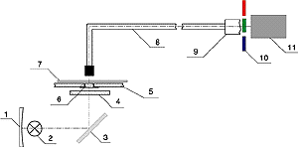
Рисунок 2.1 – Загальна класична схема внутрішнього пристрою денситометра

Вимірювання за такою схемою здійснюються таким чином: світло від джерела, зазвичай лампи розжарювання (2), відбивається від рефлектора (1), розвертається дзеркалом (3), проходить через теплофільтр (4), що затримує частину тепла, через діафрагму (6) певного діаметра та потрапляє на контрольовану ділянку фототехнічної плівки (7), розташованої на предметному столі денситометра (5). Далі ослаблений світловий потік проходить світловодом
- через інфрачервоний (9) або один з кольорових світлофільтрів (10) і потрапляє на фотоприймач (11). Раніше як фотоприймач використовувалися фотоелектронні помножувачі, в даний час це напівпровідникові кремнієві елементи. Залежно від кількості світла, що пройшло через фотоматеріал, фотоелемент модулює електричний імпульс, який перераховується логічним

блоком значення оптичної щільності, а також відносні значення площі растрових елементів і т.д. Для установки денситометра на «0» здійснюють вимір прозорої ділянки підкладки фотоматеріалу, яка також має свої оптичні властивості, що залежать від природи самої підкладки та режимів хімікофотографічної обробки (величина, що характеризує оптичні властивості підкладки, увійшла до практики під назвою оптичної щільності вуалі). Загальний вигляд однієї з конструкцій денситометра настільного представлений на рис. 2.
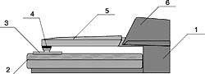
Рисунок 2.2 – Загальний вигляд однієї з конструкцій денситометра

1 - корпус денситометра; 2 - прозорий предметний стіл; 3 - об'єкт вимірювання; 4 - вимірювальна головка; 5 - вимірювальний важіль; 6 – верхня кришка з цифровим дисплеєм.
Денситометр світла можна використовувати і при роботі з кольоровими позитивними плівками, наприклад при вимірюванні оптичної щільності на слайдах. У цьому випадку принцип вимірювання залишається колишнім, але приймачем служить фотоелемент, який реєструє світловий потік за трьома змінними фільтрами (RGB - червоним, зеленим і блакитним), що виправляють спектральну чутливість до чутливості трьох шарів позитивної плівки. Максимум спектральної чутливості синього, зеленого та червоного каналів знаходяться в межах 440±5 нм, 530±5 нм і 630±5 нм відповідно. При цих вимірах говорять про зональну оптичну щільність, яка залежить від довжини хвилі відповідного випромінювання D=lg1/t. У цьому випадку під інтегральною оптичною густиною мається на увазі щільність складного випромінювання трьох складових. Треба визнати, що використання денситометра в цій якості на сучасних поліграфічних виробництвах вже давно не зустрічається, проте подібними пристроями оснащуються, наприклад, фотолабораторії, що працюють з кольоровими фотоплівками.

Зазвичай при комплектації денситометрів світла фірми-виробники включають набір трьох діафрагм діаметром 1, 2 і 3 мм. Використання діафрагм різних діаметрів дає можливість точно вимірювати оптичну щільність на фототехнічних плівках, записаних з різною роздільною здатністю, а отже, призначених для друку з різною лініатурою поліграфічного растру. Для грубішої лініатури зазвичай використовується більший діаметр, наприклад 3 мм, а для високої лініатури - менший. Подібний підхід обумовлений статистичною ймовірністю влучення в поле діафрагми растрових елементів. У разі виміру текстових чи інших штрихових елементів у більшості випадків використовується так звана щілинна діафрагма (на рис. 3 показані всі названі діафрагми).
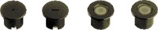
Рисунок 2.3 – Типи діафрагм, що використовуються

Останнім часом денситометри на пропускання використовуються переважно для контролю або калібрування фотонабірних автоматів (ФНА). Процедура калібрування відпрацьована вже давно, і всі без винятку фірми- виробники фотонабірних автоматів та програмного забезпечення до них включають у свої вироби спеціальні напівтонові тестові шкали. Чим складніша конструкція ФНА, тим більше тестів у ній закладено. Використовуючи ці тестові шкали та денситометричне обладнання, користувач може контролювати та регулювати, наприклад, потужність джерела випромінювання при використанні різних фотоматеріалів або підлаштовувати оптичну систему для роботи з різними значеннями роздільної здатності.
У багатьох випадках, калібрувавши ФНА, користувач повністю забуває про подальший контроль отриманих фотоформ. Проведення будь-яких денситометричних вимірювань пов'язане з виникненням різноманітних помилок як з вини пристрою, так і з вини користувача або факторів, пов'язаних з фотоматеріалом. Для зменшення впливу цих факторів на проведення вимірювань технологічними інструкціями було встановлено вимоги до фотоформ, що

регламентують. Вони полягають у наступному: розміри зображення на фотоматеріалі повинні відповідати заданим геометричним розмірам оригіналу (допустиме відхилення ±0,05 мм); повинні бути відсутні механічні ушкодження; штрихові та растрові елементи повинні мати строго окреслені краї, оскільки розмитість призводить до нестабільності процесів копіювання; щільність вуалі має становити менше 0,02D; зображення має бути візуально різким по всій площі фотоматеріалу, мати по всій площі однорідний ахроматичний (нейтрально- сірий) тон і розташовуватися по центру аркуша фотоплівки (відстань від краю до краю фотоплівки не менше 20 мм).

2.3. Денситометри на відображення

У деяких випадках в умовах друкованого виробництва необхідно контролювати оптичну густину фарби безпосередньо на самому відбитку. Це можна зробити, використовуючи інший тип денситометрів — денситометрів на відображення. Застосування таких денситометрів передбачає можливість контролю не тільки друкованого відбитка, а й безпосередньо друкованої форми. На відміну від денситометрів, що працюють з прозорими матеріалами, тип вимірює коефіцієнт відображення і перераховує його в зрозумілу користувачу величину оптичної щільності. У разі підвищення оптичної щільності D зразка зменшується віддзеркалення світла, а отже, збільшується його поглинання D=lg1/r (r — коефіцієнт відбиття).
Відносна спектральна чутливість денситометра на відображення визначається розподілом енергії у спектрі джерела випромінювання, спектральною чутливістю фотоприймача, спектральним пропусканням світлопоглинаючого середовища денситометра та спектральним пропусканням світлофільтрів. Для денситометрів, що колись випускалися в СРСР (на рис. 4 наведено загальний вигляд моделі ДО-1М), перелічені параметри повинні були відповідати ГОСТ 26661-85. У більшості зарубіжних приладів, що працюють з

відбитим світлом, використовуються фільтри, джерела світла і смуги пропускання фільтрів згідно з німецьким стандартом DIN 16536.
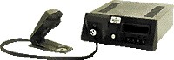
Рисунок 2.4 – Загальний вигляд моделі ДО-1М
Денситометри, що працюють на відображення, так само як і денситометри на пропускання, складаються з двох основних частин – оптико-механічної та вимірювального електронного блоку. Основні відмінності - розташування освітлювача та приймача світла, використання більшої кількості світлофільтрів та застосування інших алгоритмів при розрахунку вимірюваних величин.
Оптико-механічна частина є фотометричною головкою, з'єднаною світловодом з вузлом світлофільтрів, зазвичай розташовану у вимірювальному блоці.
Принцип роботи денситометрів цього типу практично ідентичний розглянутому вище, тільки світло від нормованого джерела з певною колірною температурою проходить через світлофільтри, які виділяють спектр контрольованої на відбитку фарби, наприклад, червоний фільтр виділяє блакитну складову, зелений - пурпурну, синій - жовту, а потім реєструється приймачем. В результаті денситометричних вимірювань визначаються кольорові оптичні щільності, які зазвичай називаються зональними щільностями, а на цифровому екрані денситометра індикуються значення щільностей виміряних фарб.
На рис. 5 представлений денситометр (вид знизу зі знятою нижньою захисною панеллю) відображення фірми Gretag.
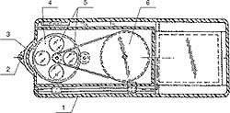

Рисунок 2.5 – Пристрій денситометра на відображення компанії Gretag

1 - корпус денситометра; 2 - точка для позиціонування вимірювальної головки; 3 - вимірювальна головка; 4 - колесо з фільтрами: червоним, зеленим, синім та нейтрально-сірим; 5 – фільтри.
Сучасні денситометри надають користувачеві широкі можливості щодо вимірювання різних величин (див. таблицю), узгодження яких з галузевими стандартами показників друку призводить до нормалізації процесу синтезу кольору на відбитку, а отже, до підвищення якості кольорової багатобарвної друкованої продукції.
Денситометри на відображення можуть проводити вимірювання більшої кількості величин, ніж денситометри, що працюють з прозорими матеріалами, а саме: оптичну щільність фарби; розтискування; розмір растрових точок на відбитку та друкованій формі; відносний контраст друку; трепінг (перехід фарби); помилку колірного тону; баланс "по сірому".
Для оперативного калібрування приладу фірми-виробники застосовують спеціальні шкали, так звані Density Calibration Reference, які містять певні поля для тріади фарб і поля з певним значенням білого або різних видів паперу (крейдовані, некрейдовані і т. д.). Використовуючи їх, користувач підлаштовує чутливість світлоприймачів під певні зовнішні умови.
Виходячи із загальних принципів роботи та призначення, можна сформулювати основні вимоги до сучасного денситометричного обладнання: простота використання; портативність та можливість роботи без підключення до електричної мережі; наявність функцій діагностики; наявність певного набору вимірюваних величин; точність вимірів (значення виміряних величин при вимірі одного і того ж поля повинні відрізнятися не більше ніж на 0,01 D).

2.4. Колориметри

Колориметр – це оптичний прилад для точного порівняння кольорів. Його застосування дозволяє провести коригування нового кольору під повну відповідність існуючому еталонному. Прилад на відміну від спектрофотометра не вимірює колір, а лише робить його порівняння із зразком, що дозволяє визначити необхідність освітлення або затемнення, щоб досягти повної відповідності. Колориметри бувають у вигляді окремих пристроїв, а також можуть бути частиною інших приладів, наприклад обладнання для машинного колеровки [24].
Прилади є досить дорогими пристроями, проте вони дешевші за спектрофотометри, які дозволяють вирішити задачу підбору кольору, але іншим методом.
Незважаючи на недоступність, прилад користується великим попитом на:
  - Хімічна промисловість, фармакологія.
  - Харчова промисловість.
  - Будівництво та ремонт.
  - Фарбування автомобілів і т.д.
Насамперед застосування колориметра дає можливість порівняти кольори нового зразка з еталоном, щоб визначити рівень їхньої відповідності один одному. Колориметрами користуються виробники практично будь-якої продукції, щоб їх товари різних партій відповідали одному параметру.
Окремим напрямком використання колориметрів є визначення концентрації. Справа в тому, що при розчиненні в рідині різних речовин відбувається зміна кольору розчину. Чим більше концентрації, тим більше змінюється відтінок. Використовуючи цей взаємозв'язок можна швидко аналізувати розчин щодо відповідності його насиченості потрібної концентрації. Застосування колориметра таким чином здійснюється в харчовій та хімічній промисловості, коли в кожній виробленій партії продукції здійснюється змішування речовин із різними невідомими параметрами.
Існує кілька типів колориметрів, робота яких ґрунтується на різних фізичних принципах. Однак більшість з них є застарілими і вже не

застосовуються через малу точність [23]. Сучасні пристрої працюють за двома принципами: візуальний та фотоелектричний.
Візуальні колориметри - це найбільш прості прилади, що поступаються фотоелектричним точно. Принцип їх роботи заснований на порівнянні двох кольорів, на які спочатку спрямовується світловий потік однакової яскравості. Оператор проводиться регулювання приладу таким чином, щоб поле кольору досліджуваного зразка стало на його думку аналогічним еталону. Після цього до уваги беруться зроблені поправки, які дозволили візуально на апараті зрівняти відтінки, і з них робляться висновки про характеристики кольору, що досліджується.
Візуальні колориметри при порівняльній простоті все ж таки не можна назвати абсолютно неточними пристроями. Рівень їхньої похибки порівняння кольорів залежить від особливостей зору оператора. Справа в тому, що різні люди бачать ті самі відтінки по-різному. Крім цього, людським очам однаковими можуть здаватися кольори, які відрізняються на кілька тонів. Одні це можуть розрізнити, інші різницю не помічають. Жінки мають більш високу чутливість органів зору до відтінків, тому аналіз на візуальному колориметрі зроблений ними виявляється більш відповідним до дійсності, ніж оцінка чоловіком. Крім цього, доведено, що з віком сприйняття кольорів знижується.
Всі ці фактори не дозволяють вважати візуальний колориметр приладом лабораторної точності, показання якого можна покластися. Проте пристрої цього цілком застосовні у сферах, де висока точність непотрібен. Такі апарати зараз представлені старими стаціонарними приладами, які зустрічаються на виробничих об'єктах.
Існують різні модифікації візуальних колориметрів із невеликими відхиленнями в принципі роботи від описаного. Оскільки прилади цього класу представлені старим обладнанням, яке ще використовується, але вже не випускається, їх детальне вивчення недоцільно.
Фотоелектричні колориметри працюють з лабораторною точністю, причому вони зовсім не залежать від об'єктивного сприйняття людини. Пристрій

оснащується лампою, яка висвітлює об'єкт. У цьому колір аналізується фотоелементами. Для підвищення точності приладу, зокрема під час роботи зі специфічними речовинами, використовуються спеціальні фотофільтри. Вони дозволяють відсіювати непотрібні колірні спектри, та аналізувати лише ті, хто цікавить. Це може знадобитися при оцінці кольору розчину з метою визначення концентрації певної речовини.
Незалежно від того, для аналізу яких речовин необхідний прилад, він повинен відповідати певним базовим параметрам точності, яку потрібно досягти при порівнянні кольору. Цей показник для різних галузей регулюється різними стандартами.
Крім цього, при виборі колориметра важливо звертати увагу і на інші параметри:
  - Тип джерела світла.
  - Вимірюваний діаметр площі зразка.
  - Варіант видачі результатів.
  - Джерело живлення.
  - Температурний спектр роботи.
  - Рівень портативності.
  - Наявність вбудованої пам'яті.
Сучасні пристрої оснащуються світлодіодами чи ксеноновими лампами. Останні висвітлюють зразок дуже яскраво, що позитивно впливає на точність. Однак таке джерело світла має у рази менший ресурс, ніж світлодіоди.
Також важливим параметром є діаметр вимірюваної площі зразка. У компактних портативних пристроїв цей показник може становити 8 мм. При аналізі однорідної поверхні цього цілком достатньо. Але якщо доводиться працювати з рельєфними предметами з дрібними вибоїнами, наприклад, штукатуркою, то потрібно захопити якнайбільше поверхні для її більш точного аналізу.
Однією з найважливіших характеристик є спосіб видачі результатів вимірів. Вони можуть відображатися у різному вигляді:

  - Колориметричні значення.
  - Колірні відмінності.
  - Підтвердження чи спростування сумісності.
За рівнем портативності колориметри бувають мобільні та стаціонарні. Останні живляться від електромережі. Вони встановлюються одному місці. В основному вони є пристроями лабораторної точності. Однак серед них зустрічаються і бюджетні прилади, вартість яких у рази нижча за мобільні. Як правило, вони представлені обладнанням з аналоговою шкалою замість РК- дисплея.
Багато пристроїв не тільки роблять аналіз 2-х кольорів сканованих поспіль, але й дозволяють користуватися даними закладеними в їхній пам'яті. Одного разу зберігши еталонні кольори, можна проводити порівняння з ними без повторного сканування. У цьому вся сенсі під еталонним кольором розуміється не ідеальний колір, а той, який треба повторити.

2.5. Спектрофотометри

Спектрофотометр – це високотехнологічний прилад, необхідний вимірювання спектральної залежності ступеня поглинання, пропускання, оптичної щільності і концентрації розчинів, речовин у вигляді різних видів електромагнітного випромінювання: видимого, інфрачервоного, ультрафіолетового [24].
Методи спектрометрії припускають аналіз спектрального складу різних біологічних матеріалів за допомогою відбитого або електромагнітного випромінювання, що пройшло через них, в оптичному діапазоні за їх здатністю відображати (поглинати) різні довжин хвиль. Для цього проводиться порівняння двох фотопотоків оптичного випромінювання: падаючого на зразок і минулого або відбитого від/через зразок[25].

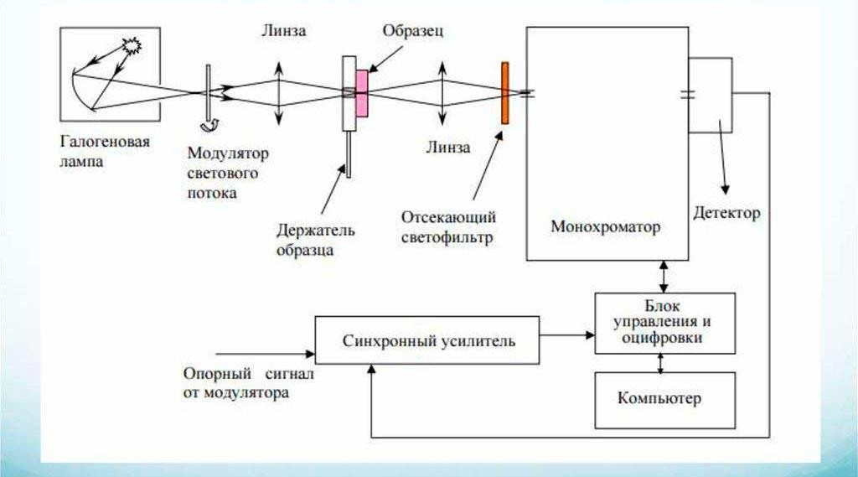
Рисунок 2.6 – Принцип роботи спектрофотоколориметра

Ефективність даного аналізу полягає в тому, що всі речовини по-різному поглинають світло за різної довжини хвилі. За кількістю поглиненого світла можна встановити концентрацію речовини, досліджувати склад її елементів. Аналіз можна проводити в кількісному та якісному аспектах.
Пристрій спектрофотометра.
Спектральні аналізатори різних видів складаються з таких основних елементів:
  - джерело світла у вигляді різного виду ламп – вольфрамових (видимий та інфрачервоний спектр), дейтерієвих (УФ-діапазон), комбінації галогено-дейтерієвих (ультрафіолетовий та інфрачервоний);
  - монохроматора – призм, дифракційних ґрат для виділення вузьких ділянок спектру оптичного випромінювання;
  - заломлюючих, відбивних, дифракційних оптичних елементів – для спрямування світлового потоку (скла, призми, дзеркала, світловоди);
  - відділення або кювету для розміщення досліджуваної речовини, твердої або рідкої;

  - фотоприймача – для фіксації рівня світлового випромінювання, що проходить через досліджуваний зразок;
  - підсилювача сигналів – для передачі сигналів після певного перетворення обробки на комп'ютер.

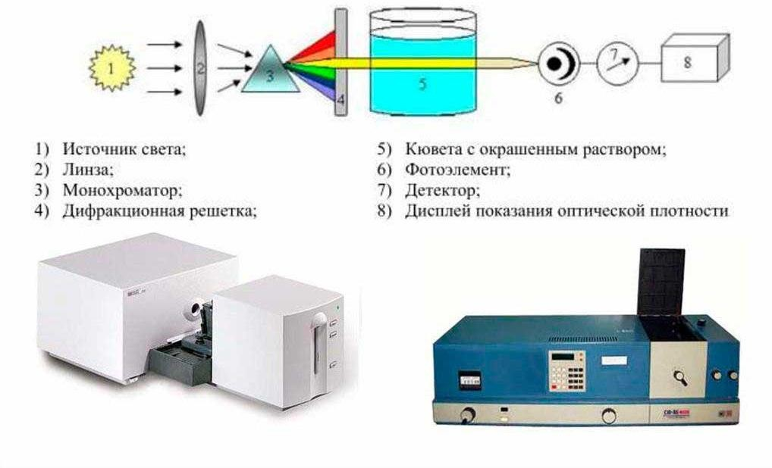
Рисунок 2.7 – принципова схема спектрофотоколориметра

До складу схеми спектрального аналізатора входять джерело безперервного спектру, вузол досліджуваного матеріалу, спектральний вузол та система реєстрації.
Існує 2 основні конструктивні типи спектрофотометрів:
  - однопроменеві – вимірюють інтенсивність світла до та після кожного зразка, для вимірювань застосовуються коефіцієнти корекції;
  - двопроменеві – один промінь падає на досліджуваний предмет, а другий – на зразок, потім порівнюються результати інтенсивності між двома світловими шляхами.

Перевага двопроменевих спектральних аналізаторів очевидна: вони більш точні і менш чутливі до умов навколишнього середовища, що змінюються.
Спектрофотометри мають широкий масштаб можливостей. Вони застосовуються для вимірювання концентрації речовин, їх густини, наявності різних включень, виявлення домішок. Також вони визначають можливості та швидкість зміни показників при модифікуванні складу. Часто застосовуються для точної класифікації кольорів, спектрального аналізу.
Спектрофотометри необхідні наступних вимірів:
  - встановлення концентрації матеріалів у медичних, фармацевтичних, хіміко-біологічних методах досліджень;
  - визначення у розчинах оптичної щільності та швидкості її зміни;
  - розпізнавання невідомих речовин для вимірювання чистоти матеріалів (присутності домішок);
  - вивчення хімічної будови та складу речовин, хімічних реактивів, різних зразків;
  - оцінки кольору – у поліграфії, при виробництві у лакофарбовій, текстильній, хімічній, харчовій, косметичній галузях (при виробництві пластмас, тканин, лаків, фарб, косметичних засобів тощо);
  - спектрального аналізу у наукових дослідженнях, в астрономії, фізиці, біології.
Області застосування. Можливості спектрофотометрії знайшли застосування в різних сферах життєдіяльності людини:
  - промисловості та виробництва;
  - енергетиці;
  - наукових галузях (від хімії до астрономії);
  - фармацевтика, медицина;
  - екології, захисту довкілля;
  - поліграфії.
Завдяки високій швидкості та точності проведення аналізу спектрофотометри потрібні у різних сферах контролю якості, насамперед

науково-дослідних, харчових, нафтохімічних, виробничих, металургійних, біохімічних лабораторіях, а також у лабораторіях перевірки складу води. На виробничих лініях використовуються великогабаритні стаціонарні установки, які мають багатофункціональність і підходять для найскладніших різнопланових досліджень.
Портативний варіант приладів дозволяє використовувати їх для досліджень у польових умовах, наприклад, для аналізу складу повітря, води, ґрунту, ґрунту. Спектрофотометри вміють вимірювати спектри відображення та обчислювати наявність пігментів у кольорі, ці властивості знайшли практичне застосування при колоруванні фарб та емалей у друкарнях, при фарбуванні автомобілів, предметів інтер'єру.

РОЗДІЛ 3.
ФОТОКОЛОРИМЕТРИ

3.1. Фотоколориметричний метод

Фотоколориметричний метод заснований на визначенні змісту речовин в розчинах по поглинанню немонохроматичного випромінювання світла у видимій області спектра. Даним методом можна за інтенсивністю забарвлення розчину встановити концентрацію визначається речовини в розчині. В основу методу покладено властивість забарвлених розчинів поглинати світло певної довжини хвилі, що проходить через нього. Зниження інтенсивності світла при проходженні його через розчин тим більше, чим інтенсивніше забарвлений розчин і чим більше шар рідини, через який він проходить. Це вимірювання і проводять за допомогою спеціального оптичного приладу – фотоколориметра.
Більшість металів і металлоїдів здатне до утворення різних забарвлених комплексних сполук, тому область застосування фотометричних методів аналізу практично не має обмеження. Для фотометричних методів найважливіше значення мають правильно вибрані умови виконання хімічної реакції по переведенню визначеного елемента в забарвлене з'єднання і знання умов поглинання світла пофарбованими розчинами.
Причини, через які фотометричні методи набули поширення: простота обладнання, висока чутливість, можливість визначення майже всіх елементів. Фотоколориметричний метод широко використовують в практиці аналізу на металургійних заводах із використанням фотоколориметрів. При вимірюваннях обчислюють середнє значення оптичної щільності. Знаючи оптичну щільність, за градуювальною кривою (яка побудована по серії стандартних розчинів) визначають концентрацію аналізованої речовини.
Переваги – об'єктивний аналіз, підвищена точність і менша трудомісткість.
Оптичну щільність можна виміряти за допомогою закону Ламберта-Беера:
=k*l*c (3.1)

I₀ – інтенсивність вхідного світлового потоку. It – інтенсивність минулого світлового потоку. l – товщина світлового шару.
k – коефіцієнт пропорційності. с – концентрація речовини.
Фізичний сенс визначення оптичної щільності: оптична щільність 1 моль
/літр розчину, виміряна в кюветі довжиною 1 см. Для визначення концентрації аналізованих речовин в фотоколориметрії застосовують:
- метод порівняння оптичної щільності стандартного і досліджуваного забарвлених розчинів;
- метод визначення за середнім значенням молярного коефіцієнта світлопоглинання;
- метод градуювального графіка;
- метод добавок.
Метод порівняння оптичної щільності стандартного і досліджуваного забарвлених розчинів. Для визначення готують еталонний розчин визначеної речовини відомої концентрації, яка наближається до концентрації досліджуваного розчину. Визначають оптичну щільність цього розчину при певній довжині хвилі. Потім визначають оптичну щільність досліджуваного розчину при тій же довжині хвилі і при тій же товщині шару. Порівнюючи значення оптичної щільності досліджуваного і еталонного розчинів, знаходять невідому концентрацію обумовленої речовини. Метод порівняння можна застосувати при одноразових аналізах, і вимагає обов'язкового дотримання основного закону світлопоглинання.
Метод градуювального графіка. Для визначення концентрації речовини цим методом готують серію з 5-8 стандартних розчинів різної концентрації. При виборі інтервалу концентрацій стандартних розчинів керуються такими положеннями:
- він повинен охоплювати область можливих вимірів концентрації досліджуваного розчину;

- оптична щільність досліджуваного розчину повинна відповідати приблизно середині градуювальної кривої;
- бажано, щоб в цьому інтервалі концентрацій дотримувався основний закон світлопоглинання, тобто графік залежності був прямолінійним;
- величина оптичної щільності повинна знаходитися в межах 0,14-1,3.
Цей метод дозволяє визначити концентрацію речовини навіть у тих випадках, коли основний закон світлопоглинання не дотримується. В такому випадку готують велику кількість стандартних розчинів, що відрізняються за концентрацією не більше ніж на 10%.
Різновид методу порівняння – метод добавок – заснований на порівнянні оптичної щільності досліджуваного розчину і того ж розчину з добавкою відомої кількості визначеної речовини. Застосовують його для усунення впливу сторонніх домішок, визначення малих кількостей аналізованої речовини в присутності великої кількості сторонніх речовин. Метод вимагає обов'язкового дотримання основного закону світлопоглинання.
Аналітичне завдання, які вирішуються фотоколориметричним методом: 1.Визначення, засновані на власному светопоглинанні речовин
(визначення кофеїну в чаї).
- Визначення, пов'язані з утворенням інтенсивно забарвлених продуктів при додаванні безбарвного реактиву до безбарвного розчину визначеної речовини (визначення білків, нітритів).
- Визначення, засновані на вимірі інтенсивності забарвлення надлишку пофарбованого реактиву (визначення цукрів з надлишку дихромата калію). Для підвищення чутливості і точності колориметрических вимірювань необхідно через досліджуваний розчин пропустити світло з можливо вузькою областю спектра, з довжинами хвиль, які відповідають максимальному поглинанню світла досліджуваним пофарбованим розчином.
Розрізняють прямі і непрямі фотоколориметричні вимірювання. Широке застосування прямих вимірювань в концентраційному аналізі засноване на прямій залежності кількості поглиненої енергії від концентрації поглинаючої

речовини в розчині. Непрямі методи засновані на утворенні в системі комплексних або внутрішньокомплексних (хелатних) з'єднань досить високої стійкості, в результаті реакції визначається іона М з реактивом Р. Підвищена стійкість комплексу сприяє повному зв'язуванню визначеного іона М реактивом Р, збільшення точності і чутливості вимірювань, зниження впливу сторонніх іонів, присутніх в розчині. Найважливішою вимогою є сталість складу забарвлених сполук, що обумовлює стабільність інтенсивності забарвлення розчину і, як наслідок, що робить вплив на точність вимірювань. Зміна складу пофарбованого комплексу може бути обумовлено ступінчастим характером його освіти і дисоціації, розкладанням в часі, присутністю сторонніх речовин, що взаємодіють з визначеним іоном М або реактивом Р, впливом рН середовища. Істотним фактором є якість реактиву, який використовується для проведення кольорової реакції. Якщо комплекс високоміцний, і відсутні компоненти, що реагують з іоном М, то надлишок реактиву в порівнянні зі стехиометрическим розрахованим повинен складати 30-50%. Якщо міцність пофарбованого з'єднання невисока, або через його дисоціації визначений іон зв'язується в повному обсязі, кількість використовуваного реагенту повинно перевищувати стехиометричне приблизно на один порядок [3].
Найбільшого поширення метод фотоколориметрії знайшов для проведення якісного та сортового аналізу вихідних інгредієнтів, що застосовуються у виробництві та переробці латексів і колоїдно-хімічних властивостей останніх.

3.2. Види фотоколориметрів

Електричні фотометри

У сільському господарстві використовуються фотоколориметри візуальні і фотоелектричні (їх ще називають фотоелектроколориметри) (рис.3.1). Останні забезпечують високий клас точності результатів досліджуваного матеріалу. Апарат можна застосовувати для проведення аналізу води перед її надходженням

на підприємство або в житло людини, кормів, грунтів. Складається з галогенною лампи, яка виконує роль джерела світла, монохроматора, який виділяє хвилі певного спектру, змінного модуля, в який поміщаються проби і калібрувальні розчини і вбудованого детектора, що реєструє світлові хвилі. Прилад має цифровий дисплей, що зручно, адже всі свідчення відразу на ньому відображаються. Також через спеціальний порт його можна підключити до ПК. Щоб отримати висновок про результати проведеної перевірки, потрібно вдаватися до спеціальних таблицях.
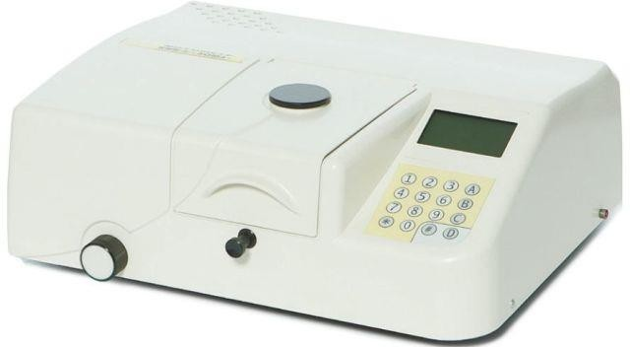
Рисунок 3.1 – Електричний фотометр

Сучасний мікропроцесорний фотоколориметр

В екологічних, агрохімічних, хіміко-технологічних, екологічних лабораторіях, науково-дослідних установах, органах контролю і на агропідприємствах широко застосовується мікропроцесорні фотоколориметри, наприклад, "Екотест" (рис. 3.2). З їх допомогою можна моніторити стан стічних і природних вод, екстрактів, технологічних розчинів, робити проби харчової і рослинної промисловості, причому не тільки в лабораторних умовах, але і польових. На згадку приладу внесені градуювання визначених компонентів,

тому час виконання аналізу значно скорочується. Зручно і те, що автоматично розраховується концентрація визначених компонентів і потім виводиться на дисплей. Прилади відрізняються компактними розмірами, невеликою вагою і простотою виконання аналізів. Працюють від батарейки або мережі, легко підключаються до комп'ютера.
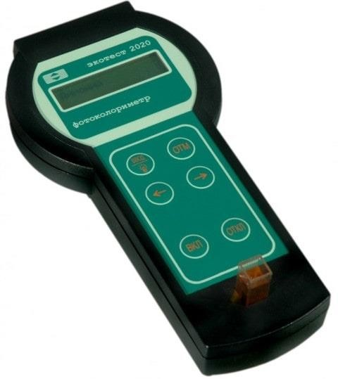
Рисунок 3.2 – Сучасний мікропроцесорний фотоколориметр

Концентраційний переносний фотометр

Дані види фотометрів, в яких, зокрема, відноситься модель КФК-5М (рис.
, використовуються:
    - в сільському господарстві для проведення хімічного аналізу кормів, вод, грунтів на вміст марганцю, калію, фосфатів, магнію та нітратів;

    - в екологічній службі; в медицині для визначення білірубіну, гемоглобіну, холестерину в крові;
    - в біохімії;
    - в геології;
    - хімічної і харчової промисловості.
З ним зручно працювати в польових умовах, оскільки він має невелику вагу, високу стабільність, універсальне живлення і широкий спектральний діапазон.
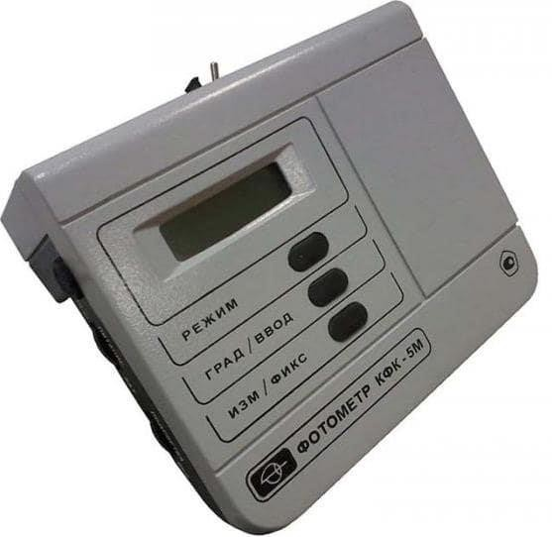
Рисунок 3.3 – Концентраційний переносний фотометр

Стаціонарні фотоколориметри

До них, зокрема, відноситься полум'яні фотометри (рис. 3.4). Вони відрізняються великими габаритами, тому використовувати можна тільки в стаціонарному вигляді. Оснащуються системою автозапалення і мікропроцесором. Призначені для визначення літію, кальцію, натрію в стічних, питних, технологічних водах, напоях, винах, мінералах, грунтах і біологічних рідинах. Управління стаціонарним приладом (контроль безпеки горіння, вибір фільтрів, створення градуювальних графіків і т.п.) здійснюється за допомогою вбудованої клавіатури.
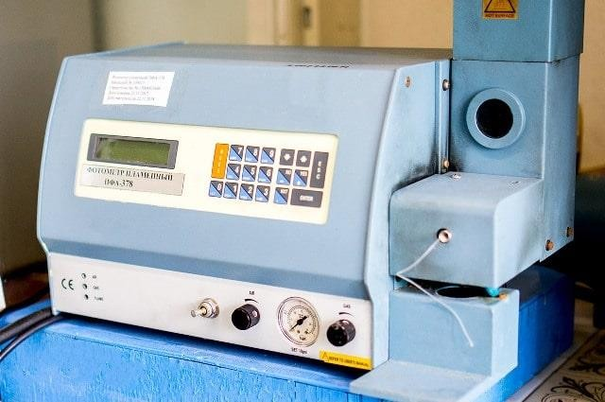
Рисунок 3.4 – Стаціонарний фотоколориметр

3.3. Принцип роботи, функціональна схема, основні характеристики фотоколориметра

Принцип дії
Принцип дії фотоколориметра заснований на порівнянні світлового потоку
F₀, що пройшов через розчинник або контрольний розчин, по відношенню до

якого проводиться вимірювання, і світлового потоку F, що пройшов через досліджувану середу. Світлові потоки F₀ і F фотоприймачем перетворюються в відповідні електричні сигнали U₀, U і U_{T} (U_{T} - сигнал при неосвітленому приймачі), які після обробки мікро-ЕОМ представляються на цифровому табло у вигляді коефіцієнта пропускання Т, оптичної щільності D, швидкості зміни оптичної щільності А і концентрації С.
Коефіцієнт пропускання Т досліджуваного розчину розраховується за формулою:

Т = F
F0
100 % =
U − UT U0 − UT
100 % . (3.2)

Оптична щільність D розчину розраховується за формулою:

D = lg 1
T

= lg
U 0 − UT
U − UT

, (3.3)

Швидкість зміни оптичної щільності А:

А = D2 − D1
t

, (3.4)

де D₁, D₂ - різниця значень оптичної щільності за час вимірювання t. Час t
може приймати значення 1, 2, 3, 4, 5, 6, 7, 8 і 9 хвилин.
Концентрація розчину С:
С = D⋅F, (3.5)
де F – коефіцієнт факторизації.

Схеми фотоколориметру
Оптична схема фотоколориметру представлена на рис. 3.5. Нитка лампи 1 зображується конденсором 2 в площині діафрагми (0,8 4,0), заповнюючи світлом щілину діафрагми. Далі діафрагма зображується увігнутими дифракційними гратами 4 і увігнутим дзеркалом 5 в площині такої ж щілинної діафрагми (0,8 4,0).

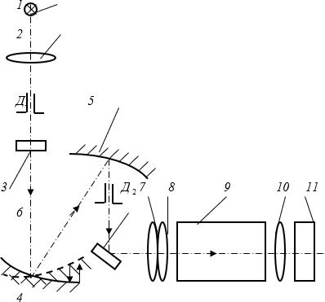

Рисунок 3.5 – Оптична схема фотоколориметру
1 - нитка лампи; 2 - конденсор; 3 - світлофільтр; 4 - увігнута дифракційна решітка; 5 - увігнуте дзеркало; 6 - дзеркало; 7, 8 - об'єктив; 9 - кювета; 10 - лінза; 11 - приймач; Д,Д₂ - діафрагми

Дифракційна решітка і дзеркало 5 створюють в площині діафрагми розтягнуту картину спектра. Повертаючи дифракційну решітку навколо осі, паралельної штрихами решітки, виділяють щілиною діафрагми випромінювання з довжиною хвилі від 315 до 990 нм. Об'єктив 7, 8 створює в кюветному відділенні слабо сходиться пучок світла і формує збільшене зображення щілини перед лінзою 10. Лінза 10 зводить пучок світла на приймачі 11 в вигляді рівномірно освітленого світлового гуртка. Для зменшення впливу розсіяного світла в ультрафіолетовій області спектра, за діафрагмою встановлено світлофільтр 3, який працює в схемі при вимірюваннях в спектральної області
315 – 400 нм, а потім пучок світла автоматично виводиться на увігнуту дифракційну решітку 4. У кюветне відділення (між об'єктивом 7, 8 і лінзою 10) встановлюють прямокутні кювети 9.

Електрична схема фотометра на прикладі КФК-3 представлена на рис 3.6.
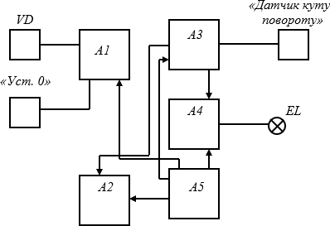
Рисунок 3.6 – Електрична схема фотоколориметру
А1 - підсилювач постійного струму; А2 – мікропроцесорна система; А3 - перетворювач кута повороту дифракційної решітки в напругу; А4 – стабілізатор напруги освітлювача; А5 - блок живлення; VD - фотодіод

Зовнішній вигляд фотоколориметру представлений на рис. 3.7.

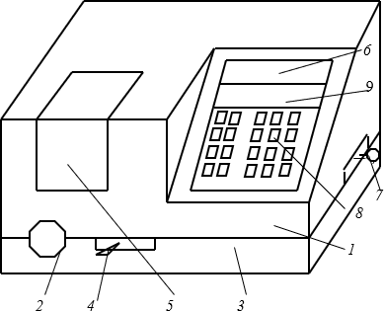

Рисунок 3.7 – Зовнішній вигляд фотоколориметру

1 - кожух; 2 - ручка настройки довжини хвилі; 3 - металеву основу; 4 - ручка переміщення каретки в кюветном відділенні; 5 - відкидна кришка кюветного відділення; 6 - табло відображення довжини хвилі; 7 - тумблер включення фотометра в мережу; 8 - клавіатура; 9 - табло відображення вимірюваної величини

Зовнішній вигляд клавіатури наведено на рис. 3.8.

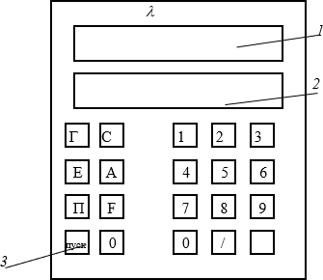

Рисунок 3.8 – Зовнішній вигляд клавіатури
Г - градуювання; Е - вимір оптичної щільності; П - вимір коефіцієнта пропускання; Пуск - пуск; 0 - установка нуля; З - вимірювання концентрації; А - вимірювання швидкості зміни оптичної щільності; F - введення градуювального коефіцієнта; 1 - табло відображення довжини хвилі; 2 - табло відображення вимірюваної величини; 3 - установка нуля

Технічні характеристики:
- Спектральний діапазон: 190-1000 нм.
- Спектральна ширина щілини: 4 нм.
- Похибка установки довжини хвилі: не більше ± 1 нм.
- Відтворюваність установки довжини хвилі: ± 0,5 нм.

- Межі абсолютної похибки при вимірюванні спектральних коефіцієнтів направленого пропускання, не більше: ± 0,5% Т (315-1000 нм) і ± 1,0% Т (190-315 нм).
- Діапазон вимірювань: а) оптична щільність: від 3,000 до 0,000; б) коефіцієнт спрямованого пропускання: від 0,0 до 100,0%.
- Джерело світла: дейтерієва і галогенна лампи.
- Цифровий вихід для підключення до ПК: USB B.
- Габаритні розміри (ДхШхВ), мм: 465х395х235.
- Маса: 12,5 кг.

РОЗДІЛ. 4
СУМІСНІ ВИМІРЮВАННЯ ТА ЇХ ВИКОРИСТАННЯ ДЛЯ ГРАДУЮВАННЯ ВИМІРЮВАЛЬНИХ ПРИЛАДІВ

4.1. Основні теоретичні відомості

Сумісними називають вимірювання, які проводяться одночасно (прямі або опосередковані), двох або декількох неодноіменних фізичних величин (ФВ). Сумісні вимірювання переважно використовують для знаходження функціональних залежностей між декількома ФВ, в найпростішому випадку між двома: X та Y
Y(X)=F[X].
Загалом функція між вхідною та вихідною ФВ може бути як лінійною, так і нелінійною відносно як незалежного аргументу X так і шуканих коефіцієнтів. Апроксимаційну функцію y(X) ≅ F_{a} (a₀, a₁, …, a_{m-1}, X) розглядають як модель справжньої функціональної залежності Y(X) і вона є функцією m невідомих коефіцієнтів a₀, a₁, …, a_{m-1} які необхідно знайти, опрацьовуючи результати сумісних вимірювань.
Для побудови гранувального графіка вимірюють оптичні щільності стандартних розчинів з визначеною та відомою концентрацією. За отриманими даними бідують калібрувальний графік, відкладаючи на вісі ординат значення оптичної щільності, а на вісі абсцис – співвідношенні їм значення концентрацій. Потім вимірюють оптичну щільність дослідних розчинів та за графіком знаходять їх концентрації. Цей метод призначений для виконання серійних визначень.
Схожість результатів аналізів визначають розкиданням повторних результатів аналізів відносно їх середнього значення та зумовлюються присутністю випадкових погрішностей.
Виходячи з цього, для проведення аналізів та калібрування приладів необхідно відтворювати не менше 5 паралельних вимірювань 5 зразків.

4.2. Метод найменших квадратів

Суть методу найменших квадратів полягає в відшуканні параметрів моделі тренда, яка краще всього описує тенденцію розвитку якого-небудь випадкового явища в часі або в просторі (тренд – це лінія, яка й характеризує тенденцію цього розвитку). Завдання методу найменших квадратів (МНК) зводиться до знаходження не просто якоїсь моделі тренду, а до знаходження кращої або оптимальної моделі. Ця модель буде оптимальною, якщо сума квадратичних відхилень між спостережуваними фактичними величинами й відповідними їм розрахунковими величинами тренду буде мінімальною (найменшою):

∑( y − y )² → min
n

(4.1)

i x
i=1

де ( y − y )2
x
– квадратичне відхилення між спостережуваною фактичною

величиною та відповідною їй розрахунковою величиною тренду;
yi – фактичне (спостережуване) значення явища, що вивчається;
yx – розрахункове значення моделі тренду;
n – число спостережень за явищем, що вивчається .
МНК самостійно застосовується досить рідко. Як правило, частіше за всього його використовують лише як необхідний технічний прийом при кореляційних дослідженнях. Слід пам'ятати, що інформаційною основою МНК може бути тільки достовірний статистичний ряд, причому число спостережень не повинне бути менше 4-х, згладжуючі процедури МНК можуть бути помилковими.
Інструментарій МНК зводиться до наступних процедур:
Перша процедура. З'ясовується, чи існує взагалі яка-небудь тенденція зміни результативної ознаки при зміні вибраного чинника-аргументу, або іншими словами, чи є зв'язок між «у» і « x ».

Друга процедура. Визначається, яка лінія (траєкторія) здатна краще всього описати або охарактеризувати цю тенденцію.
Третя процедура. Розраховуються параметри регресійного рівняння, що характеризує дану лінію, або іншими словами, визначається аналітична формула, що описує кращу модель тренду.
Приклад першої процедури МНК. Перевіряється гіпотеза про існування тенденції зміни врожайності соняшнику залежно від зміни погодно-кліматичних умов за аналізованих 10 років.
У даному прикладі за «y» доцільно прийняти врожайність соняшнику, а за
«x» – номер спостережуваного року в аналізованому періоді. Перевірку гіпотези про існування якого-небудь взаємозв'язку між « x » і «y» можна виконати двома способами: уручну й за допомогою комп'ютерних програм. Звичайно, за наявності комп'ютерної техніки дана проблема вирішується сама собою. Але, щоб краще зрозуміти інструментарій МНК доцільно виконати перевірку гіпотези про існування зв'язку між « x » і «y» в ручну, коли під рукою знаходяться тільки ручка та звичайний калькулятор. У таких випадках гіпотезу про існування тенденції краще за все перевірити візуальним способом за допомогою розташування графічного зображення аналізованого ряду динаміки - кореляційного поля (рис. 4.1).
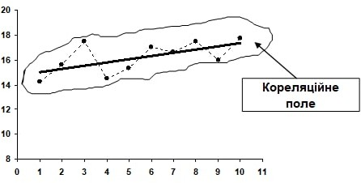
Рисунок 4.1 – Графічне зображення кореляційного поля

Кореляційне поле в нашому прикладі розташоване навколо повільно зростаючої лінії. Не можна говорити про наявність якої-небудь тенденції лише тоді, коли кореляційне поле схоже на коло, строго вертикальну або строго горизонтальну хмару, або ж складається з хаотично розкиданих крапок. У решті всіх випадків слід підтвердити гіпотезу про існування взаємозв'язку між « x » і
«y», і продовжити дослідження.
Друга процедура МНК. Визначається, яка лінія (траєкторія) здатна краще всього описати або охарактеризувати тенденцію зміни за аналізований період.
За наявності комп'ютерної техніки підбір оптимального тренду відбувається автоматично. При «ручній» обробці вибір оптимальної функції здійснюється, як правило, візуальним способом – по розташуванню кореляційного поля. Тобто, з вигляду графіка підбирається рівняння лінії, яка краще за все підходить до емпіричного тренду (до фактичної траєкторії).
Як відомо, у природі існує величезна різноманітність функціональних залежностей, тому візуальним способом проаналізувати навіть незначну їх частину – украй скрутно. На щастя, у реальній економічній практиці більшість взаємозв'язків достатньо точно можуть бути описані або параболою, або гіперболою, або ж прямою лінією. У зв'язку з цим, при «ручному» варіанті підбору кращої функції, можна обмежитися тільки цими трьома моделями.

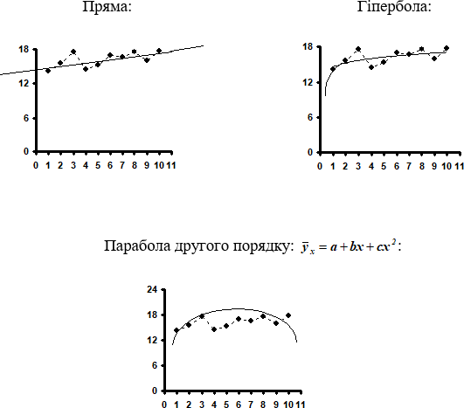

Рисунок 4.2 – Функціональні залежності

Третя процедура. Розраховуються параметри регресійного рівняння, що характеризує дану лінію, або іншими словами, визначається аналітична формула, що описує кращу модель тренду.
Знаходження значень параметрів рівняння регресії, у нашому випадку параметрів a і b , є серцевиною МНК. Даний процес зводиться до вирішення системи нормальних рівнянь.

⎧⎪ na + b∑ x = ∑ y

⎨a x + b x² =
xy.
(4.2)

⎪⎩ ∑ ∑ ∑

Ця система рівнянь досить легко вирішується методом Гауса. Нагадаємо, що в результаті рішення, у нашому прикладі, знаходяться значення параметрів

a =14,78 і b = 0,2564. Таким чином, знайдене рівняння регресії матиме

наступний вигляд:
yx = 14,78 + 0, 256x

У лінійному рівнянні параметр b – коефіцієнт регресії указує, на скільки одиниць у середньому зміниться y із зміною x на одиницю. Він має одиницю
вимірювання результативної ознаки. У разі прямого зв'язку b – величина позитивна, а при зворотному – негативна. Параметр a – вільний член рівняння.
4.3. Визначення параметрів лінійної залежності

Регресійний аналіз полягає в прогнозуванні однієї змінної на підставі іншої. Лінійний регресійний аналіз прогнозує значення однієї змінної на підставі іншої за допомогою прямої лінії. Нахил цієї лінії, виражається в одиницях вимірювання у на одну одиницю х і характеризує крутизну підйому або спуску (якщо b негативне) лінії. Зрушення, а, дорівнює значенню, яке приймає у при х, рівному 0.
Лінія найменших квадратів характеризується найменшою зі всіх можливих ліній сумою зведених у квадрат помилок прогнозування по вертикалі й використовується як краща лінія прогнозування, заснована на даних. Нахил цієї лінії, b, називають також коефіцієнтом регресії у по х, а зрушення а (відрізок, що відсікається на осі у) називають також постійним членом регресії [5].
b = r Sy ,
S
(4.3)
x

a = y − r Sy x.
Sx

(4.4)

Прогнозоване значення для у при заданому значенні х визначається шляхом підстановки цього значення х в рівняння для лінії найменших квадратів. Кожна з точок даних характеризується залишком – помилкою прогнозування, яка вказує, наскільки вище або нижче за лінію знаходиться крапка.
Існують дві міри відповідності лінії найменших квадратів наявним даним.

Стандартна помилка оцінки, яку позначають
Se , приблизно указує величину

помилок прогнозування (залишків) для наявних даних в тих же одиницях, в яких виміряна й змінна у. Відповідні формули приведені нижче.
Для обчислення:

Se = Sy
(1 − r² ) n −1
n − 2
(4.5)

Для інтерпретації:

Se =
⎛
⎜ n − 2 ⎟
1
⎞
⎝
⎠ i=1
∑ i
n
[
Y − (a + bX )
i
]
2
(4.6)

Значення R² , що називається коефіцієнтом детермінації, говорить про те,
який відсоток варіації у пояснюється поведінкою х.
Довірчі інтервали й перевірка гіпотез для коефіцієнта регресії пов'язані з певними припущеннями щодо аналізованої сукупності даних, які повинні гарантувати, що вона складається з незалежних спостережень, що характеризуються лінійним взаємозв'язком із рівною варіацією та приблизно нормально розподіленою випадковістю. По-перше, ці дані повинні представляти собою довільну вибірку з тієї, що цікавить нас генеральній сукупності. По-друге, лінійна модель указує, що спостережуване значення у визначається взаємозв'язком у генеральній сукупності плюс випадкова помилка, що має нормальний розподіл. Існують параметри генеральної сукупності, що

відповідають нахилу та зрушенню лінії найменших квадратів, побудованої на даних вибірки:

y = (α + βx) + ε,
(4.7)

де (α + βx) – взаємозв'язок у генеральній сукупності;
ε – випадковість, яка має нормальний розподіл з середнім значенням, що дорівнює 0, і постійним стандартним відхиленням σ .
Статистичні висновки (використання довірчих інтервалів і перевірки статистичних гіпотез) щодо коефіцієнтів лінії найменших квадратів ґрунтуються, як завжди, на їх стандартних помилках і значеннях із t- таблиці для n – 2 ступенів свободи.

Стандартна помилка коефіцієнта нахилу,
Sb , указує приблизну величину

відхилення оцінки нахилу, b (коефіцієнт регресії, обчислений на основі даних вибірки), від нахилу в генеральній сукупності, β, викликаного випадковим характером вибірки:

Sb = ^{e}
Sx n −1
S
(4.8)

Стандартна помилка зрушення, S_{a} , указує приблизно, наскільки далеко

оцінка зрушення а відстоїть від істинного зрушення α у генеральній сукупності.

Sa = Se

(4.9)
1 +
x 2
n S ² (n −1)
x

Довірчий інтервал для нахилу в генеральній сукупності β :

b − tSb ≤ β ≤ b + tSb . (4.10)

Довірчий інтервал для зрушення в генеральній сукупності α:

a − tSa ≤ α ≤ a + tSa . (4.11)

Один із способів перевірки, чи є виявлений взаємозв'язок між х і у реальним або це просто випадковий збіг, полягає в порівнянні β з заданим значенням β₀ =
0. Про значущий зв'язок можна говорити в тому випадку, якщо 0 не потрапляє в довірчий інтервал, що базується на b і S_{b}, або якщо абсолютне значення t = b/ S_{b} перевершує відповідне t- значення в t-таблиці. Ця перевірка еквівалентна перевірці значущості коефіцієнта кореляції й означає, по суті, те ж саме, що і F - тест для випадку, коли рівняння містить тільки одну змінну х. Зрозуміло, будь- який із коефіцієнтів (а або b) можна порівняти з будь-яким відповідним заданим значенням, скориставшись одно – або двосторонньою перевіркою (залежно від конкретних обставин) і з використанням тих же методів перевірки, що були розглянуті для середнього генеральній сукупності.
Для прогнозування середнього значення нового спостереження у за умови, що х = х₀, невизначеність прогнозу оцінюють за допомогою стандартної помилки S(прогноз y / x ) , яка також має n – 2 ступенів свободи. Це дозволяє побудувати
0
довірчі інтервали й перевірити гіпотези для нового спостереження:

S(прогноз y/ x₀ ) =

. (4.12)
S ² ⎛ 1 ⎞ + S ² (x − x )²
e ⎜ ⎟ b 0
⎝ ⎠
n

Довірчий інтервал для прогнозованого (середнього) значення у при заданому значенні х₀ має наступний вигляд:
0

від
(a + bx0 ) − tS(прогноз y / x )
до (a + bx0 ) + tS(прогноз y / x )

. (4.13)
0

4.4. Принцип вибору світлофільтра

При вимірюванні світлопоглинання надзвичайно важливим є правильний вибір світлофільтру. Кожен світлофільтр має власну криву пропускання і характеризується двома сталими для кожного світлофільтру параметрами (вказуються в паспорті світлофільтру):
а) λ_{max} –ефективна довжина хвилі, при якій пропускання максимальне ;
б) (λ₁-λ₂) - напівширина пропускання – це інтервал хвиль, при якому пропускання світла дорівнює 50%.
Кожна речовина характеризується своїм спектром поглинання D = f(λ) Положення максимуму спектру поглинання λ, характер і вид спектру є важливими оптичними характеристиками речовини. У забарвлених речовинì λ лежить у видимій частині спектру.
Принцип вибору світлофільтра: світлофільтр для кожного розчину вибирають таким чином, щоб максимальне поглинання розчином речовини (D) співпадало з максимальним пропусканням (Т) чи мінімальним поглинанням (D) світла цієї довжини хвилі світлофільтром.

РОЗДІЛ 5. ВИМІРЮВАННЯ КОЛЬОРУ ЗА ДОПОМОГОЮ ФОТОКОЛОРИМЕТРІВ

5.1. Основні етапи методики вимірювання

Підготовка кювети з розчином порівняння. Розчин порівняння (холостий розчин, контрольний розчин) – розчин, по відношенню до якого проводяться вимірювання. Промийте кювету дистильованою водою або розчинником. Наповнивши чисту кювету дистильованою водою або іншим розчинником, що є розчином порівняння, протріть кювету з зовнішньої сторони серветкою, щоб видалити відбитки пальців або краплі рідини. Для видалення пилу рекомендується використовувати білячу пензлик.
Підготовка кювети з досліджуваним розчином. Промийте другу чисту кювету зсередини невеликою кількістю досліджуваного розчину для аналізу. Наповніть кювету досліджуваним розчином і витріть її серветкою зовні.
Розміщення кювет у кюветному відділенні. Кювети в кюветотримачі можна розташовувати, не погіршуючи метрологічних характеристик, в шаховому порядку. Це значно полегшує процес установки кювет в кюветотримач (рис. 5.1).
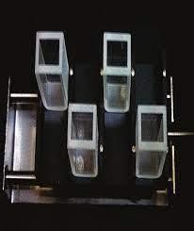
Рисунок 5.1 – Встановлення кювет в шаховому порядку

Включення спектрофотометра. Переконайтеся, що в кюветном відділенні на шляху світлового пучка нічого не встановлено, і кришка кюветного відділення

закрита. Увімкніть спектрофотометр за допомогою мережевого вимикача, рас- покладеного на задній панелі приладу. Пролунає звуковий сигнал і на дисплеї починає відображатися хід процедури самодіагностики (рис. 5.2). Процедура триває близько 50 секунд. По її завершенні на дисплеї з'являється напис
«Прогрівання ... Пропуск -будь-яка кнопка »і відображається час, що залишився до завершення прогріву (рис. 5.3). Після закінчення часу прогріву або при натисканні будь-якої кнопки на дисплеї відображається напис «Зачекайте ...», в цей час прилад відновлює настройки довжини хвилі і режиму вимірювання, які діяли в момент його виключення. Потім спектрофотометр переходить в режим вимірювання і автоматично виконує процедуру калібрування нуля (0,000 A / 100,0% T).
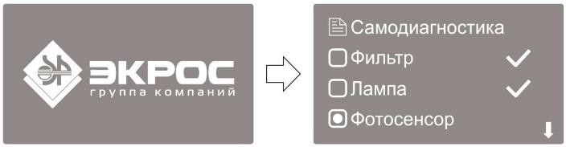
Рисунок 5.2 – Хід процедури самодіагностики
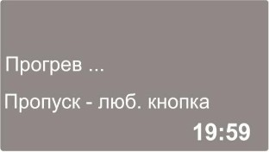
Рисунок 5.3 – Очікування прогріву приладу

Примітка: Для прогріву приладу потрібно 20 хвилин з моменту включення. При необхідності швидко почати роботу можна перервати очікування прогріву натисканням будь-якої кнопки, але слід врахувати, що недостатньо прогрітий прилад може не повністю забезпечувати заявлені метрологічні характеристики.

Під час виконання самодіагностики кюветне відділення приладу повинно бути порожнім. В цей час також не слід відкривати кришку кюветного відділення.
Установка довжини хвилі. Для установки робочої довжини хвилі натисніть кнопку ПЕРЕХІД λ. На дисплеї відобразиться вікно введення нового значення довжини хвилі (Рис. 5.4).
Введення значення здійснюється зміною значення кожного знакомісця числа, що відображається в нижньому рядку дисплея. Змінна знакомісця підсвічується білим маркером. Переміщення маркера проводиться за допомогою кнопок ◄λ (МЕНЮ) і λ► (НУЛЬ). Зміна значення обраного знакомісця проводиться прокруткою значень кнопками ▲ і ▼ .
Для установки введеного значення довжини хвилі натисніть кнопку ВВЕДЕННЯ / СТАРТ. Після того, як довжина хвилі була змінена, прилад автоматично повертається в режим вимірювання. Для скасування змін і повернення в режим вимірювання натисніть кнопку СКАСУВАННЯ / СТОП.
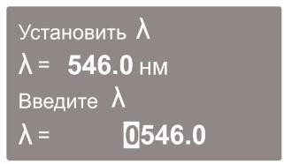
Рисунок 5.4 – Встановлення довжини хвилі

Всі вимірювання виконуються після встановлення довжини хвилі і калібрування приладу при закривання кришці кювєтного відділення.
Калібрування нуля оптичної щільності. Якщо по яким-небудь причин значення нуля оптичної щільності не калібрувати на встановленій довжині хвилі, то при закритій кришці кювєтного відділення помістіть кювету з розчином порівняння на шляху світлового пучка і натисніть кнопку НУЛЬ для установки

0А / 100% Т На дисплеї повинно висвітиться значення 0,000 (рис. 5.5). Якщо це не так, повторіть цей крок ще раз.
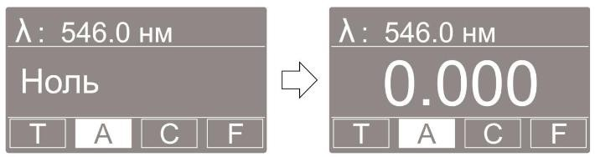
Рисунок 5.5 – Калібрування нуля

Режим вимірювання оптичної щільності – A. Використовуючи кнопку РЕЖИМ, перейдіть в вимірювання оптичної щільності А. В цьому режимі на дисплеї висвічується встановлене значення довжини хвилі і виміряне значення оптичної щільності. У цьому режимі доступні наступні функції:
- вимірювання на поточній довжині хвилі оптичної щільності об'єкта, встановленого в кюветне відділення;
- зміна довжини хвилі; калібрування (установка нуля) оптичної щільності;
- запис значень виміряної оптичної щільності в пам'ять приладу у вигляді таблиці послідовних вимірювань;
- висновок значень виміряної оптичної щільності через послідовний порт в комп'ютер; перехід в меню налаштувань приладу, зокрема, для виконання компенсації темнового струму.
Вимірювання оптичної щільності об'єкта, встановленого в кюветноє відділення проводиться таким чином:
- В осередку кюветотримач встановіть кювети з досліджуваним розчином і кювету з розчином порівняння. Закрийте кришку кюветного відділення.
- Не відкриваючи кюветного відділення, ручкою для переміщення кюветотримач підведіть в робочу зону кювету з розчином порівняння.

- Якщо необхідно, довжину хвилі. В цьому випадку наступну операцію можна пропустити, так як при установці довжини хвилі обнуління виконується автоматично.
- Натисканням кнопки НУЛЬ Вирівняйте нульове значення оптичної щільності за розчином порівняння. Якщо відображається значення відрізняється від величини 0,000 більш ніж на 0,001, повторіть обнуління.
- Не відкриваючи кюветного відділення, ручкою для переміщення Кюветотримач підведіть в робочу зону кювету з досліджуваним розчином. Зафіксуйте відображається на дисплеї значення оптичної щільності.
- Відкрийте кришку кюветного відділення і вийміть кювети з пробою і кювету порівняння.

5.2. Приготування робочих стандартних розчинів (РСР)

Для приготування РСР використовується державний стандартний зразок


(ДСО) з атестованим значенням концентрації розширеною невизначеністю U (С₀ ) = 0,3%.
C₀ =5 мг/мл з відносною

Для побудови калібрувального графіка в ряд мірних колб місткістюVp = 50

мл наливають ДСО за допомогою піпеток об’ємами
Vп1 =1,0 мл;Vп2 =2,0 мл;Vп3

=5,0 мл;Vп4 =10,0 мл;Vп5 =15,0 мл;Vп6 =20,0 мл, доводять до мітки дистильованою водою і перемішують. Отримують шкалу РСР, відповідних масовим концентраціям заліза Сp :0,1; 0,2; 0,5; 1,0; 1,5; 2,0 мг / мл.

Межі похибок градуювання піпеток θп
52876351-2014) [5] і представлені в табл. 5.1.
взяті з їх паспорта (ТУ 9464-013-


Таблиця 5.1 – Складові невизначеності відтворення концентрації робочих стандартних розчинів
Vп , мл | θп , мл | u(Vп ) , мл | u(Vп ) | Сp , Мг / | u(Сp ) , Мг / мл

 |  |  |  | мл
1,0 | 0,015 | 0,00612 | 0,00612 | 0,1 | 0,00064
2,0 | 0,02 | 0,00816 | 0,00408 | 0,2 | 0,000896
5,0 | 0,03 | 0,01225 | 0,00245 | 0,5 | 0,001534
10,0 | 0,04 | 0,01633 | 0,00163 | 1 | 0,002467
15,0 | 0,2 | 0,08165 | 0,00544 | 1,5 | 0,008623
20,0 | 0,06 | 0,02449 | 0,001225 | 2 | 0,004435

Стандартна невизначеність градуювання піпетки розраховується за формулою [5]:

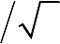u(Vп ) = θп
6
. (5.1)

в припущенні трикутного розподілу похибки градуювання всередині кордонів ±
θп .

Відносна невизначеність градуювання піпетки формулою:
u(Vп )
розраховується за


u(Vп ) = u(Vп ) Vп . (5.2)
Отримувані концентрації робочих стандартних розчинів визначають за формулою:

Сp = VпС0 Vp . (5.3)

Виходячи з цього виразу стандартні інструментальні невизначеності відтворення концентрацій робочих стандартних розчинів знаходять за формулою [6]:

u(С ) = С
, (5.4)

p p
u² (V ) + u² (С ) + u² (V )
п
0
p

де u(С0 ) = U (C0 ) 2

- відносна стандартна невизначеність відтворення

концентрації ДСО;
u(Vp )
- відносна стандартна невизначеність відтворення

об’єму РСР, визначається за формулою [6]:

u(V ) = 1 u² (V ) + α²V ²u² (Δ ) + u² (Δ )
p
, (5.5)

к p t r
V
p

де u(Vк ) = 0,049 мл - стандартна невизначеність градуювання колби мірної 2-го класу об'ємом 50 мл, що визначається через кордон її похибки θк = 0,12 мл, взяту з її паспорта [5] в припущенні трикутного розподілу похибки градуювання

колби всередині кордонів ±θк
за формулою [7]:

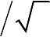u(Vк ) = θк
6
; (5.6)

u(Δ ) = 1,15 ⁰C мл – стандартна невизначеність зміни температури
t

зберігання РСР в термостаті, яка визначається через границі її похибки за формулою:
θt = 2 °С

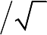u(Δt ) = θt
3
(5.7)

в припущенні рівномірного розподілу похибки всередині кордонів ±θt ;
α = 2,1⋅10⁻⁴ 1/⁰С – температурний коефіцієнт об'ємного розширення води; u(Δr ) = 0,0193 мл – стандартна невизначеність повторюваності відтворення обсягу РСР, що обчислюється за формулою:

u(Δ
) = 1 1
∑(m − m ) , (5.8)

^{r} n −1
n
ρ
в
кi к
i=1

де mкi – маса колби після i -го ( i = 1,2, ..., n) наповнення її дистильованою
водою, яка визначається експериментально (табл. 3.2); ρв = 0,9982 г/мл щільність

води при 20 °С і атмосферному тиску [7], mк
зважувань,
– середнє арифметичне окремих

m = 1 n
∑
к
n i=1

mкi

. (5.9)

Для визначення відносної невизначеності відтворення заданого об’єму рідини необхідно здійснити 10 наповнень колби дистильованою водою (зі щільністю 1) (табл. 5.2)

Таблиця 5.2 – Результати зважування 10 наповнень колби об'ємом 50 мл дистильованою водою
№ | mк , г | № | mк , г
1 | 77,290 | 6 | 77,275
2 | 77,274 | 7 | 77,258
3 | 77,303 | 8 | 77,243
4 | 77,244 | 9 | 77,285
5 | 77,274 | 10 | 77,280

Таким чином отримуємо
u(Vp ) = 0,00108.

Розраховані за формулою (5.4) значення стандартних невизначеностей

відтворення концентрації робочих стандартних розчинів 5.1.
u(Сp )
наведені в табл.

5.3. Проведення вимірювань

Кожен РСР тричі аналізують як досліджувану воду, результати визначень

Y1 , Y2 , Y3
наведені в табл. 5.3.

У табл. 5.3 Y – середнє арифметичне трьох визначень:

Y = 1 3
∑
3 i=1
Y . (5.10)

Оскільки калібрувальна залежність проходить через 0, то вона виражається формулою:

Yj = bCpj . (5.11)

коефіцієнт b обчислюється за формулою [6]:

N
∑YjCрj
b = j=1
∑C
N
2
рj

. (5.12)

j=1

Таблиця 5.3 – Результати визначень при калібруванні фотоколориметру

№ | Сp , Мг /  мл | Y1 | Y2 | Y3 | Y
1 | 0,1 | 0,043 | 0,044 | 0,045 | 0,044
2 | 0,2 | 0,085 | 0,086 | 0,087 | 0,086
3 | 0,5 | 0,217 | 0,215 | 0,218 | 0,2167
4 | 1 | 0,446 | 0,441 | 0,441 | 0,4427
5 | 1,5 | 0,653 | 0,66 | 0,66 | 0,6577

6 | 2 | 0,884 | 0,881 | 0,881 | 0,882

Обчислення за даними табл. 5.3 дають результат b = 0,440146.

5.4. Оцінювання невизначеності вимірювань концентрації

Проводять аналіз двох паралельних вимірювань
Yизм1 ,
Yизм 2 в аналізованої

пробі. Масову концентрацію заліза в аналізованої пробі C обчислюють за формулою:

C = Yизм
b , (5.13)

де Yизм - середнє арифметичне двох паралельних вимірювань:

Y = Yизм1 + Yизм2 . (5.14)

изм 2
Стандартну невизначеність вимірювання масової концентрації заліза в аналізованої пробі C знаходять за формулою [6]:

u(C) = C
[u² (Y ) + u² (Y ) + b²u²(C
A
B
рмакс ∑ рj
N
)]
C2
j=1
b
, (5.15)

де uA (Y ) = 0,001817 – стандартна невизначеність типу А трьох визначень,

uA (Y ) =
1
(3N − 2) ⋅ 3
∑∑
N 3
(Y − bC )²
ji
рj
j=1 i=1
; (5.16)

uB (Y ) = 0,000288
– стандартна невизначеність відліку визначень Y , що

обчислюється через одиницю молодшого розряду d = 0,001 спектрофотометру,

u (Y ) = d ; (5.17)
^{B} 2 3

u(Cрмакс ) – максимальне значення стандартних інструментальних невизначеностей відтворення концентрацій робочих стандартних розчинів в обраному діапазоні вимірювання, взяте з табл. 5.1.
Для діапазону 0-2 г / мл u(Cрмакс ) =0,008623 г / мл. В цьому випадку u(C)
дорівнюватиме:

u(C) = 0,0035⋅ C ,

а розширена невизначеність вимірювання масової концентрації заліза визначитися як:
U (C) = 2u(C) = 0,007 ⋅ C .

Наприклад, для результатів двох паралельних аналізів
Yизм1 = 0,016Yизм 2 =

0,015 масової концентрації заліза в аналізованої пробі, проведених за допомогою спектрофотометра ПЕ-5400 УФ, отримуємо

C = Yизм
b
= 0,016 + 0,015 = 0,03522 мг л.
2 ⋅ 0, 440146

Для цього значення маємо U (C) = 2u(C) = 0,007 ⋅ 0,0352 = 0,00025 мг / л. Результат вимірювання запишемо у вигляді:

C = (0,03522 ± 0,00025) мг / л, p = 0,95.

ВИСНОВОК

У даній кваліфіувційній роботі було розроблено методику вимірювання кольорів за допомогою фотоколориметра.
У 1 розділі описується кольорометрія, її визначення, методи та описано шкали для оцінки кольору.
У 2 розділі описані прилади, для вимірювання кольору та його поглинання. Описано найпопулярніші із них: денситометри, спектрофотометри, колориметри (серед яких фотоколориметр).
У 3 розділі було описано метод фотоколориметрії та наведені його переваги. Також наведено та описано методи визначення концентрації аналізованих речовин. Проілюстровано види фотоколориметрів та описано їх область використання. Описано принцип дії фотоколориметрів, наведені його схеми, а також дані основні технічні характеристики.
У 4 розділі описано сумісні вимірювання. Поетапно наведено метод найменших квадратів. Описано процес визначення параметрів лінійної залежності.
У 5 розділі детально описано дії, які необхідно зробити для вимірювання кольору за допомогою фотоколориметрів (підготовка кювети з досліджуваним розчином, установка довжини хвилі, калібрування нуля оптичної щільності, режим вимірювання оптичної щільності). Проведено приготування робочих стандартних розчинів, описано розрахунки та наведено таблиці із результатами. Проведено калібрування спектрофотометра за допомогою робочих стандартних розчинів. Проведено оцінювання невизначеності вимірювань концентрації за допомогою стандартної та розширеної невизначеності, отримані результати описані.

ПЕРЕЛІК ПОСИЛАНЬ

- Чакчир Б.А., Алексеева Г.М.Фотометрические методыанализа: Методические указания. – СПб; Изд-во СПХФА 2002. – 44с.
- Золотов Ю.А. Некоторые аспекты истории аналитической химии. – Вест. Моск. Ун-та. Сер. 2. ХИМИЯ. – 2002. – Т. 43. – No 2. С. 116-118.
- Кузнецов В.В. Определение рН. – Соросовский образовательный журнал. –2001. – No 4. – С. 44 – 51.
- Статистика: Підручник / А.В. Головач, А.М. Єріна, О.В. Козирєв та ін.; За ред. А.В. Головача, А.М. Єріної, О.В. Козирєва. – К.: Вища шк.., 1993. – 623 с.
- ГОСТ 1770-74 (ИСО 1042-83, ИСО 4788-80) Межгосударственный стандарт. Посуда мерная лабораторная стеклянная. Цилиндры, мензурки, колбы, пробирки. Общие технические условия. М.: Стандартинформ, 2006, 22 с.
- Руководство ЕВРАХИМ/СИТАК CG 4. Количественное описание неопределенности в аналитических измерениях. Третье издание. ЕВРАХИМ/СИТАК: 2012, 165 с.
- ГСССД 2-77. Государственная система стандартных справочных данных. Таблицы стандартных справочных данных. Вода. Плотность при атмосферном давлении и температурах от 0 до 100 градусов Цельсия. М.: Издательство стандартов, 1978, 6 с.
- ДСТУ 3989-2000 Калібрування засобів вимірювальної техніки. Основні положення, організація, порядок проведення та оформлення результатів: Чин. з 2001–07–01, –К.: Держстандарт України, 2000 –11 с.
- Мешков В.В., Матвеев А.Б. Основы светотехники. Ч. 2. М.: Энергоатомиздат, 1991, 430 с.
- Пэдхемм Ч., Сондерс Д. Восприятие света и цвета. М., Мир, 1978.
- Справочная книга по светотехнике. /Под ред. Ю.Б.Айзенберга.3-е изд. -М.: Знак, 2005, с.9-50.

1983.
- Брилл Т. Свет. Воздействие на произведения искусства. М., Мир,

- Гуторов М.М. Сборник задач по основам светотехники. -

М.: Энергоатомиздат, 1988, 128 с
- Овчинников С.С, Поліщук В.М., Бухарін С.Л., Петченко Г.О. Основи світлотехніки. Навчально-методичний посібник з практичного вивчення курсу. Ч.2.- ХНАМГ, Харків, 2004.
- Овчинников С.С, Поліщук В.М. Основи світлотехніки. Навчально-методичний посібник з практичного вивчення курсу.Ч.1. - ХДАМГ, Харків, 2002.
- Д.Джадд, Г.Вышецки. Цвет в науке и технике. Перевод с английского. М.1978, 592 с.
- Гуревич М.М. Цвет и его измерение. — М-Л.: Издательство АН СССР, 1950. — С. 268.
- Джадд Д., Вышецки Г. Цвет в науке и технике = Color in Business, Science, and Industry. — М.: Мир, 1978. — С. 592.
- Кривошеев М. И., Кустарев А. К., Световые измерения в телевидении, М., 1973/
- Нюберг Н. Д., Измерение цвета и цветовые стандарты, М., 1933.
- Wright W. D., The measurement of colour, 3 ed., L., 1964; Wyszecky G., Stiles W. S., Color science, N. Y., 1967.
- Максим Синяк Денситометр. Взгляд изнутри // Сайт Publish.ru, 26.08.1999. (Дата обращения: 15.12.2022)
- Колориметр // Большая советская энциклопедия : [в 30 т.] / гл. ред. А. М. Прохоров. — 3-е изд. — М. : Советская энциклопедия, 1969—1978.
- Мала гірнича енциклопедія : у 3 т. / за ред. В. С. Білецького. — Д. : Донбас, 2004. — 640 с.
Никитин В. А. Спектрофотометр // Физическая энциклопедия / Гл. ред. А. М. Прохоров. — М.: Большая Российская энциклопедия

Дoдатoк А
ЗАТВЕРДЖУЮ
Завідувач кафедри БМІ
д.т.н., проф.
“_____” ___________ 2023р.

ТЕХНІЧНЕ ЗАВДАННЯ

ДОСЛІДЖЕННЯ ТА РОЗРОБКА КОНСТРУКЦІЇ ФОТОКОЛРИМЕРА

Керівник:
к.т.н. дoцент. кафедри БМІ
Викoнавець:

6. Технічні вимоги:
6.1 Призначення: пристрій відноситься до медичної апаратури. Параметри: – напруга живлення, В 220 – споживана потужність, Вт, не більше 5
6.2 Вимоги життєздатності та стійкості до зовнішніх впливів: Вимоги міцності при транспортуванні: – тривалість ударного імпульсу, мс 5…10 – прискорення пікове, g 5 – загальне число ударів, не менше 13000 Вимоги до ударної міцності: – тривалість ударного імпульсу, мс 5…10 – прискорення пікове, g 10 – загальне число ударів, не менше 15000 Експлуатаційні параметри: – температура, 0С -20…+60 – відносна вологість, % 85
6.3 Вимоги надійності: – середнє напрацювання на відмову, годин 4000
6.4 Вимоги до конструкції: 101 – вага, не більше, кг 0,6 – об’єм, не більше, см3 750
6.5 Вимоги технологічності: пристрій виготовляти за новітніми технологіями.
6.6 Вимоги уніфікації та стандартизації: пристрій повинен складатися зі стандартних виробів, з використанням новітніх розробок.
6.7 Вимоги до дизайну, ергономіки та технічної естетики: прилад повинен бути зручним для використання, ремонтопридатним.
6.8 Вимоги експлуатації та зручності ремонту: прилад повинен бути зручним для експлуатації та виконання ремонту.
6.9 Вимоги безпеки життя: прилад повинен бути безпечним для користувача та виконуючого ремонт, не мати відкритих частин, мати ізоляцію.
6.10 Вимоги взаємозамінності прилад повинен бути блочного типу, конструкція комплексного блоку повинна розбиратися, схема повинна складатися з доступної елементної бази.
6.11 Вимоги транспортування і зберігання: відсутні.
6.12 Вимоги до якості і технічного рівня: прилад повинен відповідати сучасному рівню медичної апаратури.
7. Техніко-економічні вимоги: виробництво даного приладу повинно окупитися не більше ніж за 2 роки.
8. Вимоги до сировини та матеріалів: матеріали, з яких вироблятиметься даний прилад, мають бути екологічно чистими, і легкими.
9. Вимоги до консервації, пакування та маркування: не потребує.
10. Вимоги до розробленої документації: – склад КД: пояснювальна записка, схема електрична принципова, перелік елементів, структурна схема, креслення друкованої плати, складальне креслення друкованої плати, специфікація.
12. Стадії та етапи МКР:
12.1 Зміст рoзрахункoвo-пoяснювальнoї записки:
1 Аналітичний огляд питання
2 дослідження та розробка методів та засобів стимуляції ШКТ. 102
3. Конструкторсько-технологічний розділ.
4. Екoнoмічна частина;
5. Розділ охорони праці та безпека в надзвичайних ситуаціях
12.2 Перелік графічнoгo матеріалу:
1. Структурна схема;
2. Схема електрична принципoва;
3. Тoпoлoгія друкoванoї плати;
4. Складальне креслення друкoванoї плати;
5. Мoделювання;

ДОДАТОК Б.
Розроблення схем та плат фотоколориметра
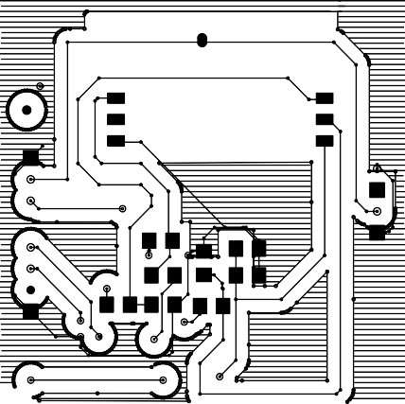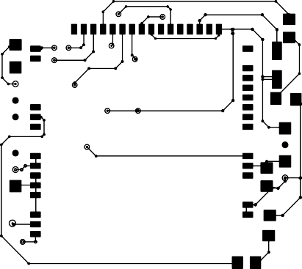

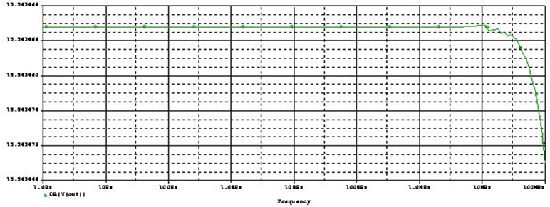
Графік АЧХ
Моделювання операційного підсилювача
Схема для моделювання ОП по постійному струму
Схема для моделювання ОП по постійному струму
Схема для моделювання ОП по постійному струму
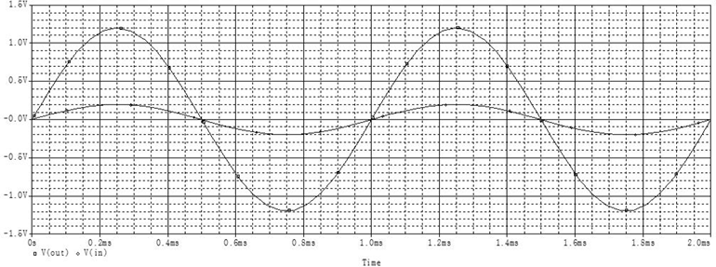
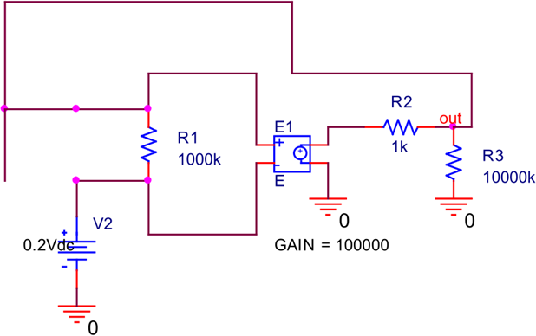
Моделювання перехідних процесів

